L1. Cloud computing asoslari va AWS Cloud'ning afzalliklari
Imtihon xaritasi: AWS Certified Cloud Practitioner (CLF-C02) — 1-domen "Cloud Concepts" (24%), 1.1-topshiriq (AWS Cloud afzalliklari) va 1.4-topshiriq (cloud iqtisodiyoti). Bu dars butun kursning poydevori: keyingi barcha darslardagi atamalar shu yerdan boshlanadi.
Dars maqsadi. Darsni tugatgach siz: (1) cloud computing nima ekanini va uning uch xizmat modelini (IaaS, PaaS, SaaS) tushuntira olasiz; (2) uch joylashtirish modelini (cloud, hybrid, on-premises) farqlaysiz; (3) AWS hujjatlaridagi cloud'ning 6 ta afzalligini yoddan aytib, har birini real vaziyatga bog'lay olasiz; (4) CapEx/OpEx, TCO, rightsizing, BYOL, boshqariladigan xizmatlar (managed services) kabi iqtisodiy tushunchalarni imtihon darajasida bilasiz.
Dars interaktiv. Matn orasida Mini-stsenariy bloklari bor: avval vaziyat va savolni o'qing, javobni o'zingiz o'ylab ko'ring, keyin "Javobni ko'rish" tugmasini bosing. Imtihon savollari aynan shunday — qisqa vaziyat va "qaysi tushuncha/xizmat mos?" ko'rinishida beriladi.
1. Cloud computing nima?
Avvalgi yillarda kompaniya yangi sayt chiqarmoqchi bo'lsa, avval server sotib olishi, uni mashinalar zaliga (data center) o'rnatishi, tarmoqqa ulashi, dasturlarni sozlashi kerak edi. Bu haftalar va oylar olardi, pul esa oldindan to'lanardi: talab qanchalik bo'lishini hali bilmasdan.
Cloud computing — bu IT resurslarini (hisoblash quvvati, xotira, ma'lumotlar bazasi, tarmoq va boshqalar) internet orqali, talab bo'yicha (on-demand), ishlatgan miqdoringiz uchun to'lab (pay-as-you-go) olish usuli. AWS o'z hujjatlarida aynan shunday ta'riflaydi. Server sotib olish o'rniga uni "ijaraga olasiz": kerak bo'lganda bir necha daqiqada yoqasiz, keraksiz bo'lganda o'chirasiz va faqat ishlatilgan vaqt uchun to'laysiz.
Hayotiy o'xshatish: elektr tarmog'i. Har bir uy o'z elektr stansiyasini qurmaydi — rozetkaga ulanib, ishlatgan kilovatt-soat uchun to'laydi. Cloud ham shunday: "IT-elektr" ni tarmoqdan olasiz.
Cloud'ning asosiy xususiyatlari
- On-demand self-service — resursni provayder xodimini chaqirmasdan, o'zingiz (konsol yoki dastur orqali) bir necha daqiqada olasiz.
- Keng tarmoq kirishi — resurslarga internet orqali istalgan joydan ulanasiz.
- Resurslarni birlashtirish (resource pooling) — provayder bir xil jismoniy uskunani ko'p mijozlarga xavfsiz ajratib beradi; shu sabab narx past bo'ladi.
- Tez moslashuvchanlik (rapid elasticity) — talab oshsa resurs avtomatik ko'payadi, kamaysa qisqaradi.
- O'lchanadigan xizmat (measured service) — sarf aniq o'lchanadi, to'lov shunga qarab hisoblanadi.
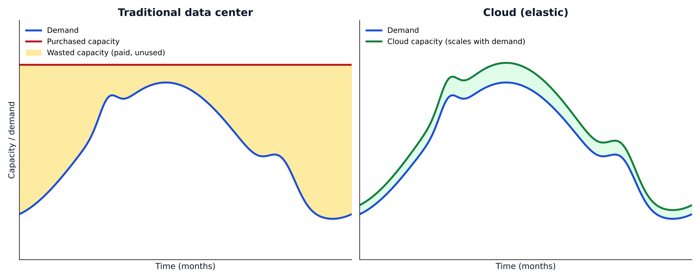
1-rasm. Talab va quvvat: an'anaviy data center'da quvvat "zina" bo'lib, oldindan sotib olinadi; cloud'da quvvat talabga ergashadi.
1-rasmga qarang. An'anaviy usulda siz eng yuqori talabga (masalan, yilda bir marta bo'ladigan chegirmalar mavsumi) mo'ljallab uskuna olasiz. Yilning ko'p qismida u bekor turadi (sariq maydon — behuda sarf), talab kutilganidan oshib ketsa esa mijozlar xizmatsiz qoladi. Cloud'da quvvat talab chizig'iga yopishib boradi.
2. Cloud xizmat modellari: IaaS, PaaS, SaaS
"Cloud" bitta narsa emas. Provayder sizga qancha qatlamni tayyor qilib berganiga qarab uch asosiy model bor. Imtihonda "kim nimani boshqaradi?" degan savol tez-tez uchraydi.
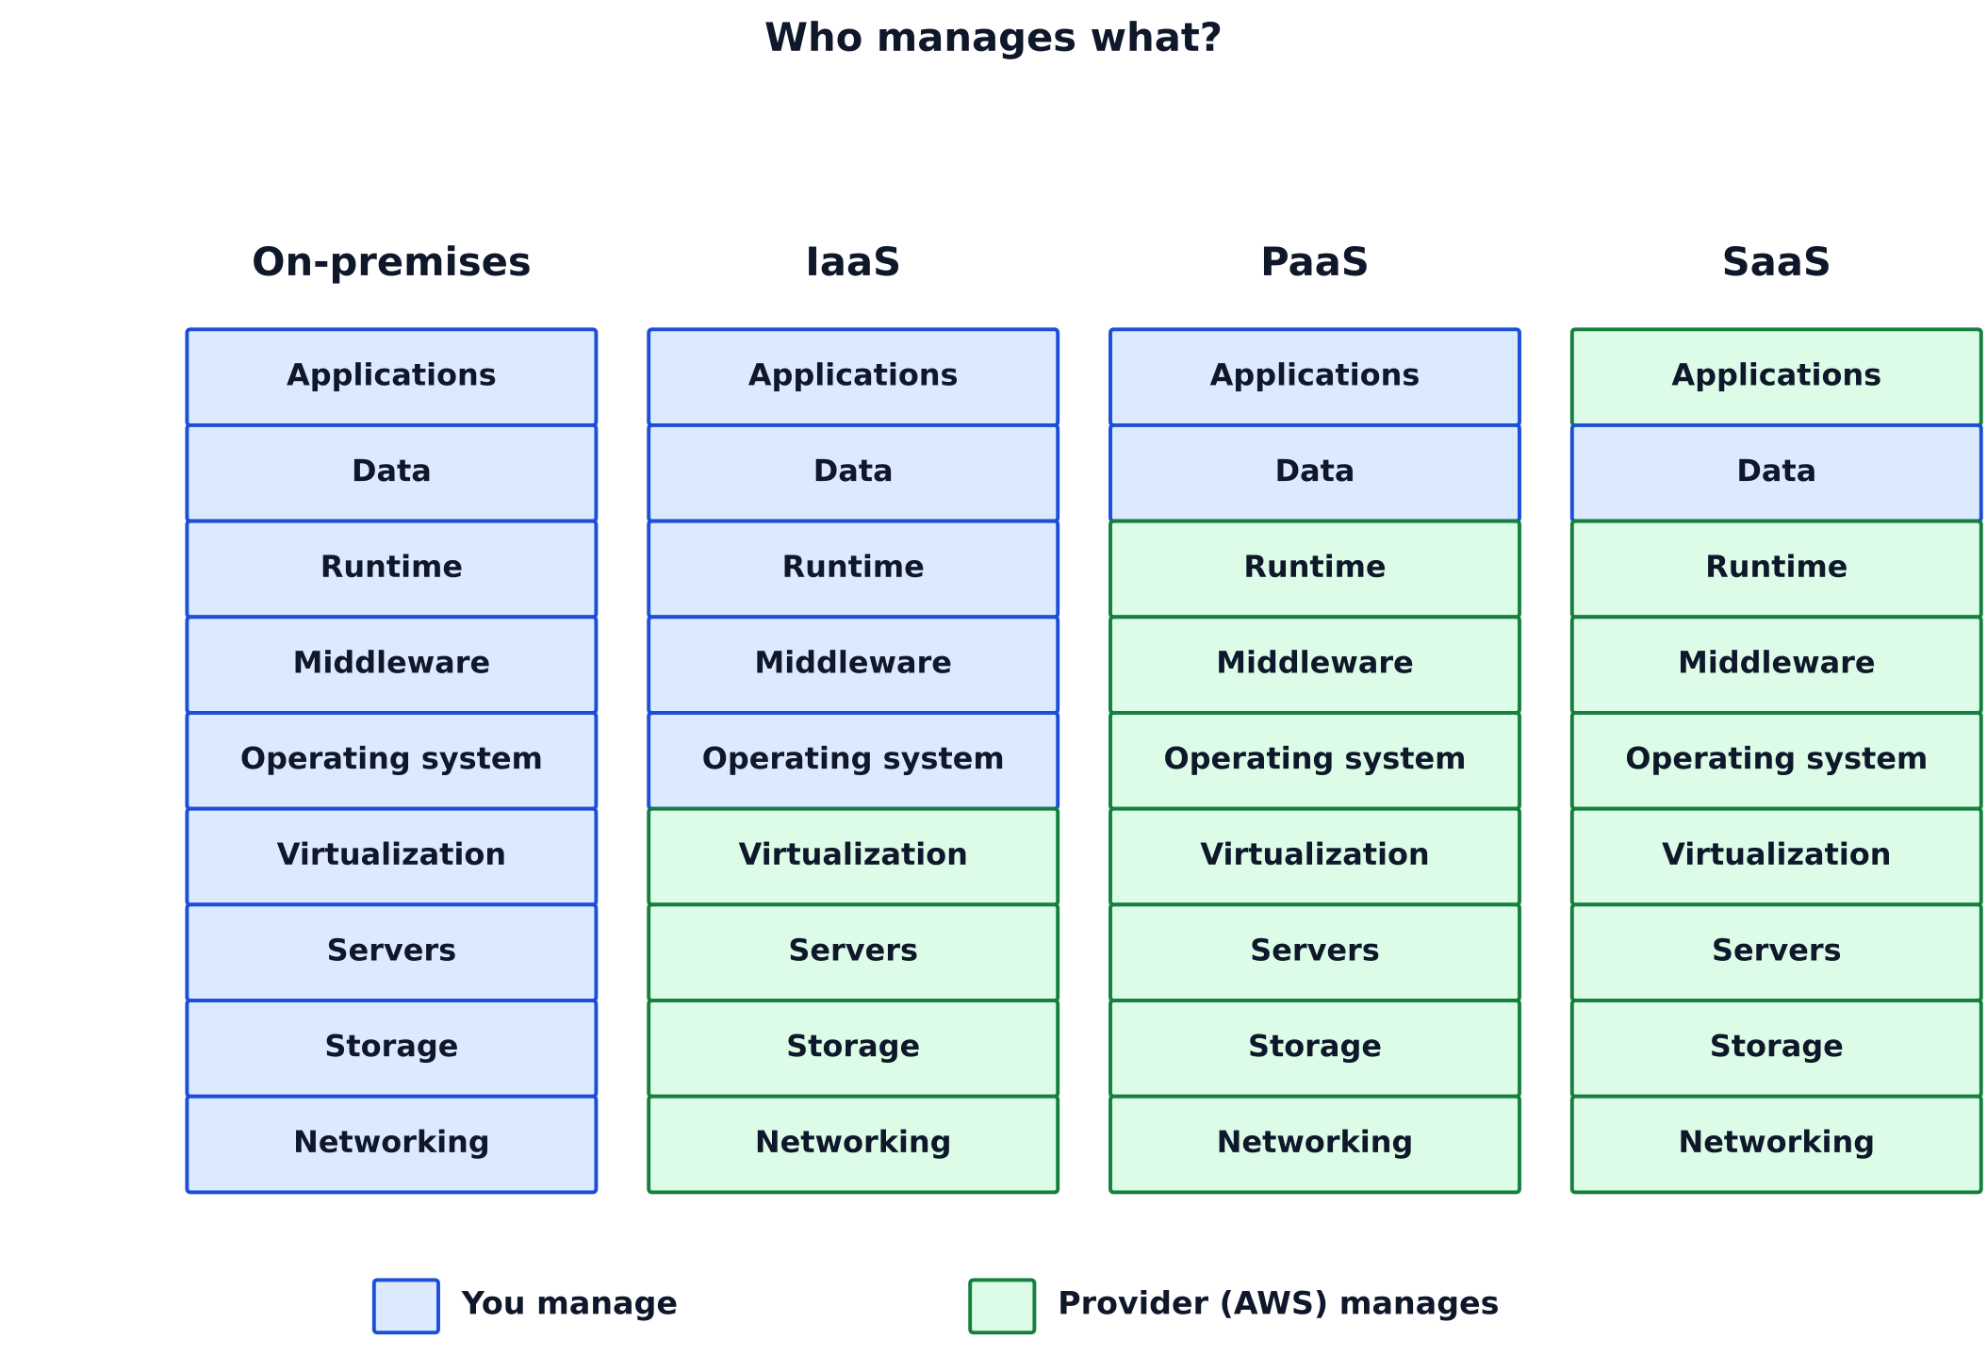
2-rasm. Uch xizmat modeli: yashil qatlamni provayder (AWS) boshqaradi, ko'k qatlamni siz.
Model | Siz nimani boshqarasiz | Provayder nimani boshqaradi | AWS'dan misol
IaaS (Infrastructure as a Service) | Operatsion tizim, dasturlar, ma'lumotlar, xavfsizlik sozlamalari | Jismoniy uskuna, tarmoq, virtualizatsiya | Amazon EC2, Amazon VPC, Amazon EBS
PaaS (Platform as a Service) | Faqat o'z dasturingiz va ma'lumotlaringiz | Uskuna, OT, platforma, patch'lar, quvvat rejalashtirish | AWS Elastic Beanstalk
SaaS (Software as a Service) | Faqat dasturdan foydalanish va o'z ma'lumotlaringiz | Deyarli hamma narsa | Amazon Connect, Gmail, Salesforce

Oddiy o'xshatish — ovqatlanish:
- IaaS — oshxona va masalliqlarni ijaraga olasiz, ovqatni o'zingiz pishirasiz (eng ko'p erkinlik va eng ko'p ish).
- PaaS — yarim tayyor mahsulot: siz faqat oxirgi bosqichni bajarasiz.
- SaaS — restoranga borib tayyor taomni yeysiz.
Muhim qoida: IaaS'dan SaaS'ga qarab nazorat kamayadi, lekin sizning ish yukingiz ham kamayadi. Yaxshisi yoki yomoni yo'q — vazifaga qarab tanlanadi.
Mini-stsenariy · Qaysi model?
Dasturchi Aziz Python ilovasini serverga joylashtirmoqchi. U operatsion tizimni yangilash, serverni sozlash va quvvatni rejalashtirish bilan shug'ullanishni xohlamaydi — faqat kodini yuklab, ishlashini istaydi.
Savol: Qaysi xizmat modeli eng mos?
- A) IaaS
- B) PaaS
- C) SaaS
- D) On-premises
Javob: B (PaaS). PaaS'da platforma va OT'ni provayder boshqaradi, dasturchi faqat kodni yuklaydi. AWS'da bunga AWS Elastic Beanstalk misol. IaaS (EC2) bo'lganda OT'ni Azizning o'zi yangilashi kerak bo'lardi; SaaS esa tayyor dastur — Aziz o'z kodini yozmasdi.

3. Cloud joylashtirish modellari
Xizmat modeli "nima olasiz" ni bildirsa, joylashtirish modeli resurslar qayerda turganini bildiradi. AWS uchta modelni sanaydi:
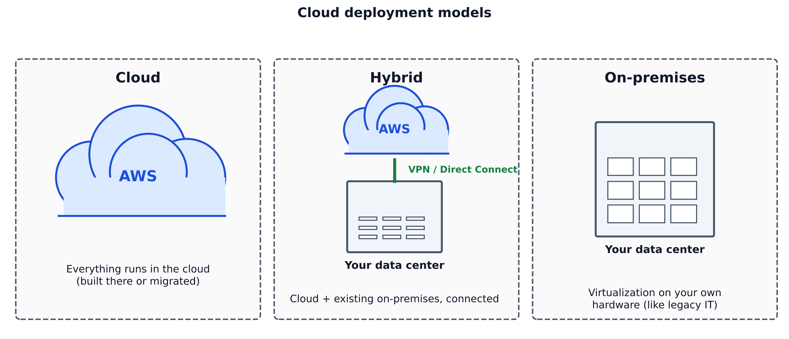
3-rasm. Uch joylashtirish modeli: cloud, hybrid va on-premises.
1. Cloud (to'liq cloud'da). Ilova to'liq cloud'da ishlaydi: yo cloud'da boshidan quriladi, yo mavjud tizim ko'chiriladi. Misol: startap butun ilovasini AWS'da quradi.
2. Hybrid (aralash). Cloud resurslari mavjud, cloud'dan tashqaridagi (ko'pincha o'zining data center'idagi) resurslar bilan ulanadi. Misol: mijozlar bazasi o'z serverida qoladi, veb-ilova esa AWS'da ishlaydi. Hybrid'ga ko'pincha qonuniy talab (ma'lumot mamlakatda saqlanishi) yoki katta eski tizimni birdaniga ko'chirib bo'lmasligi sabab bo'ladi.
3. On-premises (o'zining binosida, "private cloud"). Resurslar o'z data center'ingizda, virtualizatsiya va boshqaruv vositalari bilan ishlaydi. Dedicated resurslar beradi, lekin cloud'ning ko'p afzalliklarini bermaydi — an'anaviy IT'ga yaqin.
Mini-stsenariy · Bank va qonun
Bankning qonuniy talabi: mijozlarning shaxsiy ma'lumotlari bank binosidagi serverlarda saqlanishi shart. Lekin bank mobil ilovasi va veb-saytini tez kengaytirib turish uchun cloud'da ishlatmoqchi.
Savol: Qaysi joylashtirish modeli to'g'ri keladi?
- A) Faqat cloud
- B) Hybrid
- C) Faqat on-premises
- D) Hech qaysi
Javob: B (Hybrid). Ma'lumotlar bazasi o'z binosida qoladi (on-premises), ilova qismi esa cloud'da ishlaydi va ikkalasi bog'lanadi. Faqat cloud talabni buzadi; faqat on-premises moslashuvchanlikni yo'qotadi.

4. Cloud'ning 6 ta asosiy afzalligi
AWS "Overview of Amazon Web Services" hujjati cloud'ning 6 ta afzalligini sanaydi. Bu imtihonning eng sevimli mavzusi — har bir afzallikni o'z so'zlaringiz bilan va tipik misol bilan bilib oling.
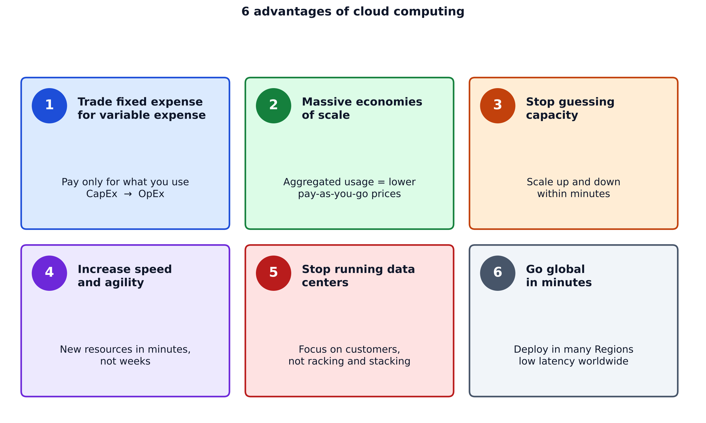
4-rasm. Cloud computing'ning 6 ta afzalligi.
4.1. Fixed expense o'rniga variable expense
Data center va serverlarga oldindan katta mablag' sarflash o'rniga, resursni ishlatganingizda va ishlatgancha to'laysiz. Buxgalteriyada bu CapEx (capital expenditure — kapital xarajat) o'rniga OpEx (operating expenditure — joriy xarajat) ga o'tish deyiladi.
4.2. Massive economies of scale
Yuz minglab mijozning yuklamasi AWS'da jamlanadi, shuning uchun AWS uskuna, energiya va tarmoqni juda katta hajmda sotib oladi va tannarxni pasaytiradi. Bu pasayish mijozlarga arzonroq pay-as-you-go narxlar sifatida qaytadi. Siz o'z data center'ingizda bunday ko'lamga erisha olmaysiz.
4.3. Stop guessing capacity
Ilovani joylashtirishdan oldin quvvatni taxmin qilish shart emas. Taxminingiz oshib ketsa — qimmat bekor turgan uskuna, kam bo'lsa — quvvat yetishmaydi. Cloud'da kerakli quvvatni bir necha daqiqada ko'paytirasiz yoki kamaytirasiz.
4.4. Increase speed and agility
Yangi resurs bir necha bosish uzoqlikda: uni dasturchilarga berish vaqti haftalardan daqiqalargacha qisqaradi. Tajriba o'tkazish arzon va tez bo'ladi — g'oyani sinab ko'rish uchun oylab kutish kerak emas.
4.5. Stop spending money running and maintaining data centers
Uskunalarni stoykaga o'rnatish, quvvatlantirish, sovitish, qo'riqlash kabi "og'ir mehnat" (undifferentiated heavy lifting) o'rniga biznesingizni ajratib turadigan loyihalarga e'tibor qaratasiz.
4.6. Go global in minutes
Ilovani butun dunyodagi bir nechta Regionlarda bir necha bosish bilan ishga tushirasiz. Natijada mijozlarga yaqinroq bo'lasiz — latency (kechikish) kamayadi, tajriba yaxshilanadi.
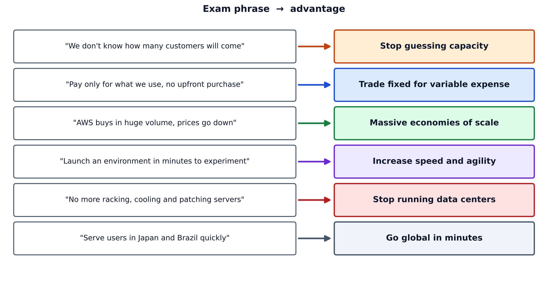
5-rasm. "Qaysi afzallik?" — tipik imtihon jumlalari va ularga mos afzallik.
Mini-stsenariy · Qaysi afzallik?
Yangi onlayn-do'kon egasi Madina qancha mijoz kelishini bilmaydi. Server sotib olsa, kam kelsa pul behuda ketadi, ko'p kelsa sayt "yiqiladi" deb qo'rqadi. U cloud'ni tanladi va talabga qarab quvvatni o'zgartirib turadi.
Savol: Bu holat cloud'ning qaysi afzalligiga mos?
- A) Go global in minutes
- B) Stop guessing capacity
- C) Benefit from massive economies of scale
- D) Stop spending money on data centers
Javob: B (Stop guessing capacity). Kalit jumla — "qancha kerakligini bilmaydi": quvvatni taxmin qilish o'rniga talabga qarab o'zgartiradi. A — mijozlarga yaqin Region'lar haqida bo'lardi; C — AWS'ning kattaligi tufayli narx pasayishi; D — data center'ni boshqarishdan voz kechish.

Mini-stsenariy · Yangi bozor
Xorazmdagi kompaniya Yaponiya va Braziliyadagi mijozlarga ham tez ishlaydigan xizmat ko'rsatmoqchi. Ular har ikki mamlakatda ilovani bir necha kun ichida ishga tushirmoqchi.
Savol: Qaysi afzallik eng mos keladi?
- A) Go global in minutes
- B) Trade fixed expense for variable expense
- C) Stop guessing capacity
- D) Increase speed and agility
Javob: A (Go global in minutes). Gap bir nechta mamlakatda, mijozlarga yaqin joylashtirish haqida. D (agility) ham tez bo'lishni bildiradi, lekin imtihonda "turli mamlakatlar / Region'lar / past latency" kalit so'zlari doim Go globalga olib boradi.

5. Moslashuvchanlik, masshtablanish va ishonchlilik tushunchalari
Imtihonda yaqin ma'noli atamalar aralashtirib so'raladi. Ularni aniq ajrating:
Atama | Ma'nosi | Misol
Scalability (masshtablanuvchanlik) | Yuk oshganda tizim quvvatini oshira olish qobiliyati | 100 foydalanuvchidan 100 000 ga yetish
Elasticity (elastiklik) | Quvvat talabga qarab avtomatik ravishda ham oshadi, ham kamayadi | Kechasi 2 server, kunduzi 20 server, keyin yana 2 ta
Agility (chaqqonlik) | G'oyani tez sinab ko'rish va ishga tushirish | Yangi muhitni 5 daqiqada yaratish
High availability (yuqori mavjudlik) | Tizim doim ishlab turishi, qisman nosozlikka qaramay | Ilova ikkita alohida joyda ishlaydi
Fault tolerance (xatolarga bardoshlilik) | Biror qism buzilsa ham xizmat uzilmasdan davom etishi | Bitta server o'chsa, boshqasi darhol o'rnini oladi

Qisqa yo'l: scalability — "kattalasha olish", elasticity — "kattalashish va kichrayish, avtomatik", high availability — "uzilishlar kam".
6. Cloud iqtisodiyoti
Imtihonning 1.4-topshirig'i pul masalalariga bag'ishlangan. Asosiy tushunchalar:
6.1. Fixed va variable xarajatlar
- Fixed (doimiy) xarajat — foydalanishdan qat'i nazar to'lanadi: server sotib olish, binoni ijaraga olish, xodim maoshi.
- Variable (o'zgaruvchan) xarajat — foydalanishga qarab o'zgaradi: cloud'da ishlatgan soat yoki gigabayt uchun to'lov.
6.2. On-premises xarajatlari tarkibi
O'z data center'ingizni yuritganda faqat serverning narxi emas, yana quyidagilar ham bor: bino va ijara, elektr va sovitish, tarmoq uskunalari, qo'riqlash, litsenziyalar, IT xodimlari maoshi, uskunani yangilash. Bularning ko'pi ko'rinmaydi, lekin yig'indisi katta. Shuning uchun cloud'ga o'tishni solishtirishda TCO (Total Cost of Ownership — umumiy egalik qiymati) hisoblanadi: faqat server narxi emas, barcha xarajatlar yig'indisi.
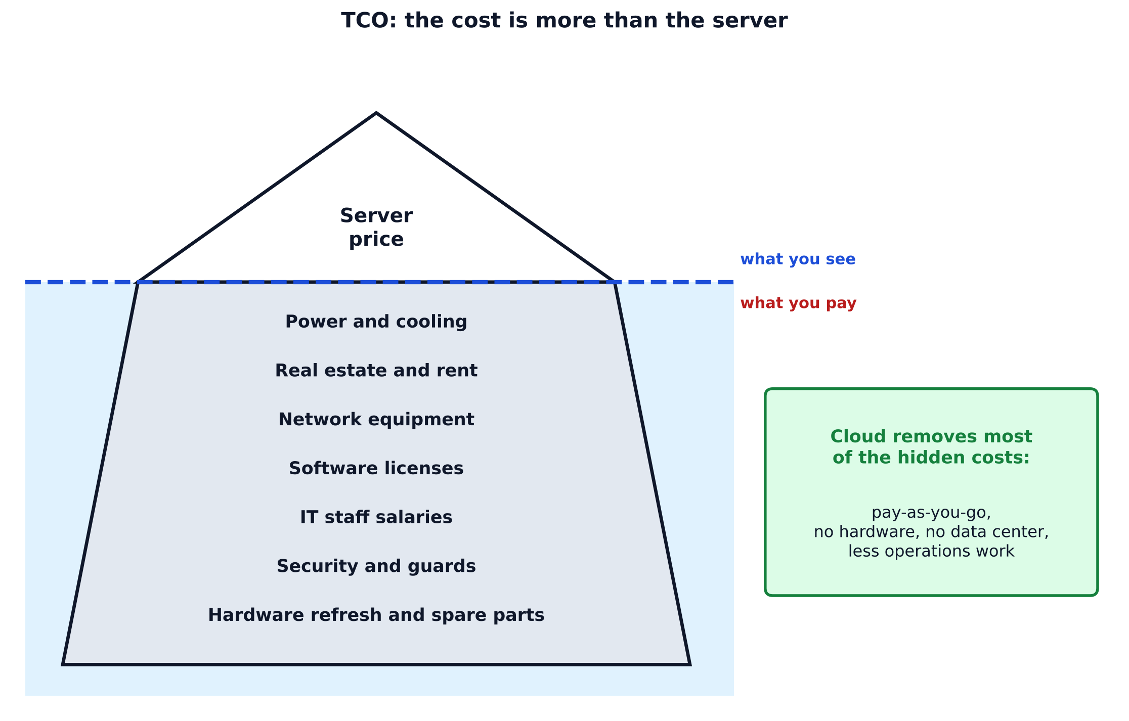
6-rasm. TCO: ko'rinmas xarajatlar — "aysberg". Cloud'ga o'tish ko'p yashirin xarajatni olib tashlaydi.
6.3. Litsenziyalar: BYOL va license included
- BYOL (Bring Your Own License) — sizda allaqachon sotib olingan dastur litsenziyasi (masalan, ma'lumotlar bazasi) bor va uni cloud'ga o'zingiz olib kelasiz.
- License included — litsenziya narxi cloud xizmatining soatlik narxiga kiritilgan; alohida litsenziya olmaysiz.
6.4. Rightsizing
Rightsizing — resurs hajmini haqiqiy ehtiyojga moslab tanlash. Misol: server CPU'si o'rtacha 5% ishlayapti — demak resurs ortiqcha katta, uni kichikroq turga almashtirib pulni tejaysiz. Rightsizing bir marta emas, muntazam qilinadi.
6.5. Automation (avtomatlashtirish)
Qo'lda sozlash sekin va xatoga moyil. Infrastructure as Code (kod orqali infratuzilma) — masalan AWS CloudFormation — butun muhitni shablon fayl orqali yaratadi: bir xil natija, kam xato, tez takrorlash. Avtomatlashtirish odamga ketadigan vaqt va xarajatni kamaytiradi.
6.6. Managed services (boshqariladigan xizmatlar)
Managed service — xizmatning ish yukining katta qismini (o'rnatish, patch, zaxira nusxa, kengaytirish) AWS o'z zimmasiga oladi. Siz faqat o'z ma'lumotingiz va sozlamalaringiz bilan shug'ullanasiz. Imtihon ro'yxatida:
- Amazon RDS — boshqariladigan relyatsion ma'lumotlar bazasi,
- Amazon ECS / Amazon EKS — konteynerlarni boshqarish,
- Amazon DynamoDB — boshqariladigan NoSQL ma'lumotlar bazasi.
Misol: ma'lumotlar bazasini EC2'ga o'zingiz o'rnatsangiz, OT yangilash, zaxira, patch, kengaytirishni o'zingiz qilasiz. RDS ishlatsangiz, bularning ko'pini AWS qiladi — xodimlar vaqti ko'proq biznes foydasiga ketadi.
Mini-stsenariy · Tejash yo'li
Kompaniya o'z ma'lumotlar bazasini EC2'da o'zi boshqaradi. Administratorlar vaqtining ko'p qismini patch o'rnatish, zaxira nusxa va nosozliklarni tuzatishga sarflamoqda. Rahbar bu ish yukini kamaytirmoqchi.
Savol: Qaysi yechim mos?
- A) Serverni kattaroq turga almashtirish
- B) Amazon RDS kabi managed service'ga o'tish
- C) Ma'lumotlar bazasini qayta on-premises'ga qaytarish
- D) Ko'proq administrator yollash
Javob: B. Managed service patch, zaxira va kengaytirishning ko'pini AWS'ga topshiradi. A resursni kattalashtiradi, lekin ish yukini kamaytirmaydi; C va D yukni ko'paytiradi.

Mini-stsenariy · Rightsizing
Hisobot ko'rsatdi: kompaniyaning 20 ta EC2 serveri o'rtacha atigi 8% CPU ishlatmoqda. Oylik hisob esa katta.
Savol: Qaysi amal xarajatni kamaytiradi?
- A) Serverlarni yanada kattaroq turga o'tkazish
- B) Rightsizing: serverlarni kichikroq tur yoki kamroq songa tushirish
- C) Hech narsa qilmaslik, chunki to'lov doim fixed
- D) Faqat boshqa Region'ga ko'chirish
Javob: B. Past foydalanish — resurs ortiqcha katta degani. Rightsizing ehtiyojga moslaydi. C noto'g'ri: cloud'da xarajat variable, siz uni boshqarasiz.

7. AWS'ga qisqa kirish: nimalar bor?
Keyingi darslarda xizmatlarni batafsil ko'ramiz. Hozircha asosiy kategoriyalar xaritasi (Cloud Practitioner'ning 3-domeni shu bo'yicha tuzilgan):
Kategoriya | Vazifasi | Dastlabki misol
Compute | Hisoblash quvvati | Amazon EC2, AWS Lambda
Storage | Ma'lumot saqlash | Amazon S3, Amazon EBS
Database | Ma'lumotlar bazalari | Amazon RDS, Amazon DynamoDB
Networking | Tarmoq va yetkazib berish | Amazon VPC, Amazon CloudFront
Security | Xavfsizlik va kirish boshqaruvi | AWS IAM, AWS Shield
Management | Kuzatish va boshqarish | Amazon CloudWatch, AWS CloudTrail

AWS xizmatlariga nom bo'yicha emas, vazifa bo'yicha qarang: avval "muammo nima?", keyin "qaysi kategoriya?", so'ng "qaysi xizmat?".
8. Imtihon tuzoqlari va eslatmalar
- "Stop guessing capacity" va "Elasticity" — ikkalasi ham talabga moslashishga o'xshaydi. Gap "taxmin qilishni to'xtatish" haqida bo'lsa — afzallik nomi; "avtomatik kattalashib-kichrayish" haqida bo'lsa — elasticity.
- CapEx → OpEx o'tishi "Trade fixed expense for variable expense" afzalligining buxgalterlik tili.
- Economies of scale — narxni AWS tushiradi (u kattaligi uchun), siz emas.
- Hybrid — ikki dunyoning ulanishi; "ikkita turli cloud provayder" bu multi-cloud (imtihon asosiy savoli emas, ammo ajrating).
- TCO — faqat server narxi emas, barcha yashirin xarajatlar.
- BYOL — litsenziyani o'zingiz olib kelasiz; license-included'da narxga kiritilgan.
- PaaS va managed service — bir xil emas, lekin ikkalasida ham operatsion yuk kamayadi.
9. O'zingizni tekshiring (checklist)
Quyidagilarning har birini o'z so'zlaringiz bilan tushuntira olsangiz, dars o'zlashtirilgan:
- Cloud computing ta'rifi va 5 ta xususiyati.
- IaaS, PaaS, SaaS: kim nimani boshqaradi; har biriga AWS misoli.
- Cloud, hybrid, on-premises farqi.
- 6 ta afzallikning nomi va har birining tipik jumlasi.
- Scalability, elasticity, high availability, fault tolerance farqi.
- CapEx/OpEx, TCO, BYOL, rightsizing, automation, managed service.
10. Rasmiy manbalar va keyingi qadam
Bu dars quyidagi AWS manbalariga tayanadi (imtihonga tayyorlanish rejangizdagi 1–3-qadamlar):
- AWS Certified Cloud Practitioner — rasmiy sahifa
- Exam Guide (CLF-C02), PDF
- Six advantages of cloud computing — Overview of Amazon Web Services
- Types of cloud computing (IaaS, PaaS, SaaS, deployment models)
- Overview of Amazon Web Services (whitepaper)
Keyingi dars (L2): AWS Well-Architected Framework'ning 6 ta ustuni, Cloud Adoption Framework va cloud'ga ko'chish strategiyalari.
L2. AWS Well-Architected Framework, Cloud Adoption Framework va cloud'ga ko'chish strategiyalari
Imtihon xaritasi: CLF-C02 — 1-domen "Cloud Concepts" (24%), 1.2-topshiriq (AWS Cloud dizayn tamoyillari — Well-Architected Framework ustunlari) va 1.3-topshiriq (cloud'ga ko'chish strategiyalari, AWS CAF). Imtihonda bu mavzudan odatda 4–6 ta savol tushadi.
Dars maqsadi. Darsni tugatgach siz: (1) Well-Architected Framework'ning 6 ustunini, har birining ma'nosi va asosiy tamoyillarini bilasiz va ularni bir-biridan ajratasiz; (2) AWS Cloud Adoption Framework (CAF) ning 6 perspektivasi va 4 bosqichini tushuntirasiz; (3) 7 ta ko'chish strategiyasi (7 R) ni vaziyatga qarab tanlaysiz; (4) ma'lumotni cloud'ga ko'chirish vositalari (database replication, DMS, DataSync, Snowball) o'rnini bilasiz.
1. Nega "yaxshi arxitektura" kerak?
Ilova ishlasa — bu hali yaxshi arxitektura degani emas. U bir kuni yiqilishi, hacklanishi, yoki kutilmagan darajada qimmatga tushishi mumkin. AWS o'n yillar davomida minglab mijozlarning tizimlarini ko'rib chiqib, eng yaxshi amaliyotlarni bir hujjatga jamladi: bu AWS Well-Architected Framework. U sizga "bu tizim sifatli qurilganmi?" degan savolga tizimli javob berish uchun savollar va tamoyillar to'plamini beradi.
Framework'dan foydalanishga yordam beradigan vosita — AWS Well-Architected Tool: u ish yukingiz (workload) haqida savollar beradi va yaxshilash tavsiyalarini ko'rsatadi.
2. Well-Architected Framework'ning 6 ustuni
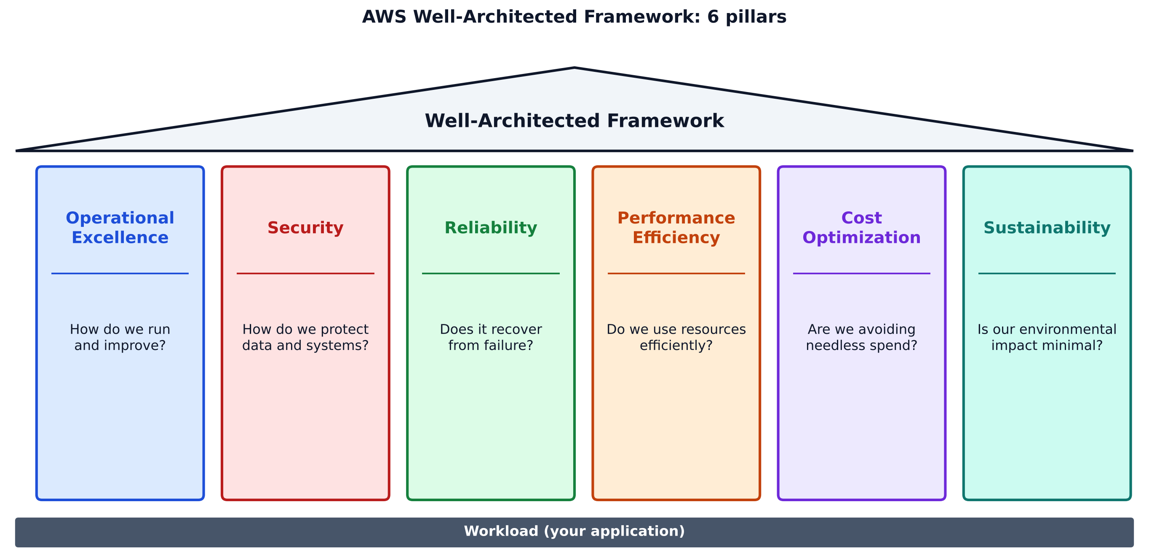
1-rasm. Well-Architected Framework'ning 6 ustuni: har biri bitta savolga javob beradi.
Ustunlarni bitta savol bilan eslab qolish eng oson:
Ustun | Savol | Qisqa ma'nosi
Operational Excellence | "Biz tizimni qanday yuritamiz va yaxshilaymiz?" | Tizimni ishlatish, kuzatish va jarayonlarni doimiy yaxshilash
Security | "Ma'lumot va tizimni qanday himoya qilamiz?" | Ma'lumot, tizim va aktivlarni himoya qilish
Reliability | "Buzilsa tezda tiklanadimi?" | Tizim o'z vazifasini to'g'ri va barqaror bajarishi, nosozlikdan tiklanishi
Performance Efficiency | "Resurslarni tez va oqilona ishlatayapmizmi?" | Talabga mos resurslarni samarali ishlatish, texnologiya o'zgarganda ham
Cost Optimization | "Keraksiz pul sarflamayapmizmi?" | Biznes qiymatini eng past narxda yetkazish
Sustainability | "Atrof-muhitga ta'sirimiz minimalmi?" | Cloud ish yuklarining ekologik ta'sirini kamaytirish

2.1. Operational Excellence (operatsion mukammallik)
Tizimlarni biznes qiymati uchun ishlatish va kuzatish, jarayonlarni doimiy yaxshilash. Asosiy tamoyillar:
- Operatsiyalarni kod sifatida bajarish (operations as code) — qo'l bilan emas, skript va shablonlar bilan;
- tez-tez, kichik va qaytariladigan o'zgarishlar kiritish;
- operatsion jarayonlarni muntazam takomillashtirish;
- nosozlikni oldindan kutish va unga tayyorlanish;
- har bir xatodan o'rganish.
2.2. Security (xavfsizlik)
Axborot, tizim va aktivlarni himoya qilish. Tamoyillar:
- kuchli identifikatsiya poydevori (least privilege, markaziy kirish boshqaruvi);
- kuzatuvchanlik (traceability): kim, qachon, nima qilganini qayd etish;
- xavfsizlikni barcha qatlamlarda qo'llash;
- xavfsizlik amaliyotlarini avtomatlashtirish;
- ma'lumotni uzatishda va saqlashda himoyalash (encryption in transit / at rest);
- odamlarni ma'lumotdan uzoqroq tutish;
- xavfsizlik hodisalariga tayyor turish.
2.3. Reliability (ishonchlilik)
Ish yukining o'z vazifasini to'g'ri va barqaror bajarishi, nosozlikdan tiklanishi. Tamoyillar:
- nosozlikdan avtomatik tiklanish;
- tiklash jarayonlarini sinab ko'rish;
- gorizontal kengaytirish (bitta katta serverning o'rniga ko'p kichik server) orqali umumiy mavjudlikni oshirish;
- quvvatni taxmin qilishni to'xtatish;
- o'zgarishlarni avtomatlashtirish orqali boshqarish.
2.4. Performance Efficiency (samaradorlik)
Hisoblash resurslarini talablarga mos va samarali ishlatish, talab va texnologiya o'zgarganda ham samaradorlikni saqlash. Tamoyillar:
- ilg'or texnologiyalarni demokratlashtirish (murakkab texnologiyani tayyor xizmat sifatida ishlatish);
- bir necha daqiqada global bo'lish;
- serverless arxitekturadan foydalanish;
- tez-tez tajriba qilish;
- texnologiya yondashuvini uskuna/dastur ishlash tamoyillariga mos tanlash.
2.5. Cost Optimization (xarajatlarni optimallashtirish)
Tizimlarni biznes qiymatini eng past narxda yetkazish. Tamoyillar:
- cloud moliyaviy boshqaruvini joriy etish;
- iste'mol modelini qabul qilish (faqat kerakchasini to'lash);
- umumiy samaradorlikni o'lchash;
- "og'ir mehnat"ga (undifferentiated heavy lifting) pul sarflamaslik;
- xarajatni tahlil qilish va egasiga bog'lash.
2.6. Sustainability (barqarorlik)
Cloud ish yuklarining atrof-muhitga ta'sirini kamaytirish. Tamoyillar:
- o'z ta'siringizni tushunish;
- barqarorlik maqsadlarini belgilash;
- resurs foydalanish darajasini maksimal qilish;
- samaraliroq uskuna va dasturlarni qabul qilish;
- managed servicelardan foydalanish (AWS resurslarni samaraliroq ishlatadi);
- ish yukining quyi oqimdagi ta'sirini kamaytirish.
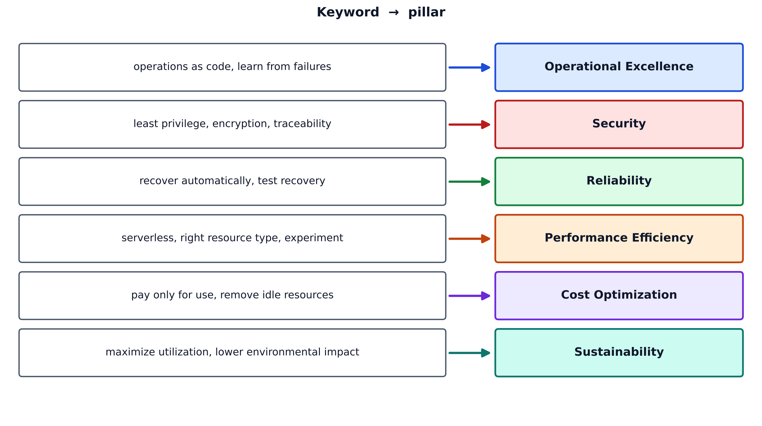
2-rasm. "Qaysi ustun?" — imtihondagi tipik kalit so'zlar.
Mini-stsenariy · Qaysi ustun?
Kompaniya ma'lumotlar bazasini shifrlaydi, har bir xodimga faqat kerakli ruxsatni beradi va barcha amallar jurnalini yuritadi.
Savol: Bu qaysi Well-Architected ustuniga tegishli?
- A) Reliability
- B) Security
- C) Cost Optimization
- D) Performance Efficiency
Javob: B (Security). Shifrlash, minimal ruxsat (least privilege) va amallar jurnali (traceability) — xavfsizlik ustunining tamoyillari.

Mini-stsenariy · Chiroyli, lekin qimmat
Jamoa ilovani bir necha AZ'da ishga tushirdi va u hech qachon to'xtamaydi, lekin oylik hisob kutilganidan 3 baravar katta. Sabab: ko'p resurslar deyarli ishlatilmayapti.
Savol: Qaysi ustun yaxshilanishi kerak?
- A) Cost Optimization
- B) Operational Excellence
- C) Reliability
- D) Sustainability
Javob: A (Cost Optimization). Ishonchlilik yaxshi (Reliability allaqachon bor), muammo — ortiqcha sarf. Rightsizing va iste'mol modeli bu ustunning vositalari. (Ortiqcha resurs sustainability'ga ham salbiy ta'sir qiladi, lekin savolning markazida pul turibdi.)

Mini-stsenariy · Nosozlikdan tiklanish
Jamoa mavjud ilova nosozlikdan keyin avtomatik tiklanishini va tiklash jarayonlarini muntazam sinab turishni xohlaydi.
Savol: Qaysi ustun tamoyillari bu?
- A) Reliability
- B) Performance Efficiency
- C) Sustainability
- D) Security
Javob: A (Reliability). "Avtomatik tiklanish" va "tiklashni sinash" — ishonchlilik ustunining ikki asosiy tamoyili.

3. AWS Cloud Adoption Framework (CAF)
Well-Architected Framework texnik sifat haqida bo'lsa, AWS Cloud Adoption Framework (AWS CAF) — butun tashkilotning cloud'ga o'tish yo'l xaritasi. U texnologiyadan tashqari odamlar, jarayonlar va boshqaruvni ham qamrab oladi, chunki cloud'ga o'tish faqat IT bo'limining ishi emas.
AWS CAF'dan foydalanish tashkilotga quyidagilarda yordam beradi: xarajatni kamaytirish, biznes xavfini kamaytirish, operatsion samaradorlikni oshirish, chaqqonlikni oshirish, tezroq innovatsiya qilish, yangi daromad manbalarini yaratish, mijoz va xodim tajribasini yaxshilash. (Exam Guide'da: xavfni kamaytirish, ESG ko'rsatkichlarini yaxshilash, daromad o'sishi, operatsion samaradorlik.)
3.1. Oltita perspektiva
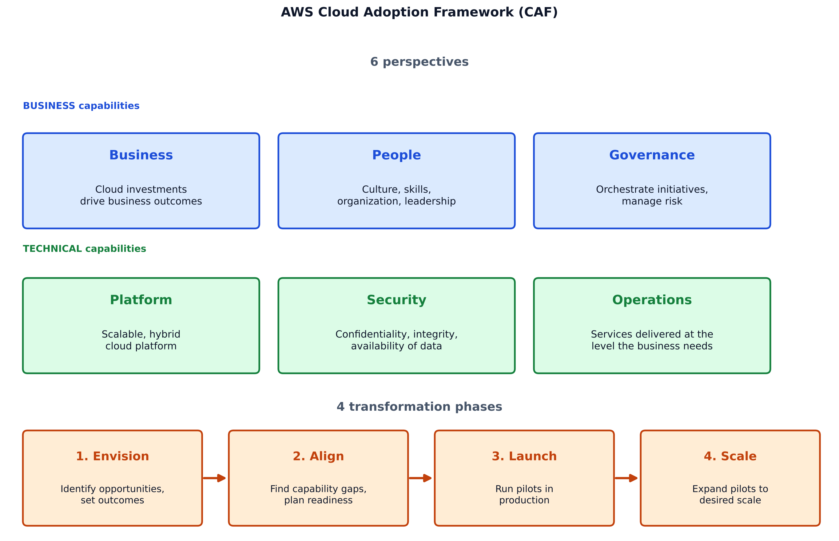
3-rasm. AWS CAF'ning 6 perspektivasi: 3 ta biznes yo'nalishli va 3 ta texnik yo'nalishli.
Perspektiva | Nimaga e'tibor beradi | Odatda kim qiziqadi
Business | Cloud sarmoyalari raqamli transformatsiya va biznes natijalarini tezlashtirishini ta'minlash | CEO, CFO, COO, CIO, CTO
People | Texnologiya va biznes o'rtasidagi ko'prik: madaniyat, tashkiliy tuzilma, rahbariyat, xodimlar | CIO, COO, CTO, cloud direktori
Governance | Cloud tashabbuslarini muvofiqlashtirish: foydani oshirish, transformatsiya xavfini kamaytirish | Transformatsiya direktori, CIO, CFO, CRO
Platform | Masshtablanadigan, hybrid cloud platformani qurish, yangi cloud-native yechimlarni joriy etish | CTO, arxitektorlar, muhandislar
Security | Ma'lumot va ish yuklarining konfidensialligi, yaxlitligi va mavjudligi (CIA) | CISO, audit rahbarlari, xavfsizlik muhandislari
Operations | Cloud xizmatlari biznes talabiga mos darajada ishlashini ta'minlash | Operatsiyalar rahbarlari, SRE, IT-servis menejerlari

Eslab qolish yo'li: B-P-G — biznes tomoni (Business, People, Governance), P-S-O — texnik tomoni (Platform, Security, Operations).
3.2. To'rt bosqich (transformation phases)
Cloud'ga o'tish bir kunlik ish emas. AWS CAF to'rt bosqichli takrorlanuvchi yondashuvni taklif qiladi:
1. Envision (tasavvur qilish) — cloud biznes natijalarini qanday tezlashtirishini aniqlash va imkoniyatlarga ustuvorlik berish.
2. Align (moslashtirish) — perspektivalar bo'yicha qobiliyat bo'shliqlari (capability gaps), bog'liqliklar va xavotirlarni aniqlash; tayyorgarlik rejasi.
3. Launch (ishga tushirish) — real muhitda pilot tashabbuslarni amalga oshirish, kichik muvaffaqiyatni ko'rsatish, saboq olish.
4. Scale (kengaytirish) — pilotlarni kerakli ko'lamga yetkazish va foyda barqaror bo'lishini ta'minlash.
Bundan tashqari CAF to'rt transformatsiya domenini ajratadi: technology (texnologiya), process (jarayon), organization (tashkilot) va product (mahsulot) — cloud'ga o'tish ularning to'rttasini ham o'zgartiradi.
Mini-stsenariy · CAF perspektivasi
Kompaniyada cloud'ga o'tishga xodimlar qarshilik qilmoqda: ko'pchilik yangi ko'nikmalarni o'rganishdan qo'rqadi va tashkiliy tuzilma o'zgarishidan xavotirda.
Savol: AWS CAF'ning qaysi perspektivasi bu muammoni hal qilishga eng yaqin?
- A) Platform
- B) Security
- C) People
- D) Operations
Javob: C (People). People perspektivasi madaniyat, tashkiliy o'zgarish, rahbariyat va xodimlar ko'nikmalari bilan shug'ullanadi.

Mini-stsenariy · Bosqichni topish
Tashkilot cloud'da bir nechta kichik pilot loyihani real muhitda ishga tushirdi va birinchi natijalarga qarab rejani to'g'rilamoqchi.
Savol: Bu AWS CAF'ning qaysi bosqichi?
- A) Envision
- B) Align
- C) Launch
- D) Scale
Javob: C (Launch). Launch bosqichida pilotlar real muhitda bajariladi va olingan saboqlar rejani tuzatish uchun ishlatiladi. Pilotlar kengaytirilsa — Scale.

4. Cloud'ga ko'chirish strategiyalari: 7 R
Mavjud (on-premises) ilovalarni cloud'ga ko'chirishda har bir ilovaga bir xil usul mos kelmaydi. AWS 7 ta strategiyani ajratadi (qisqa: "7 R"):
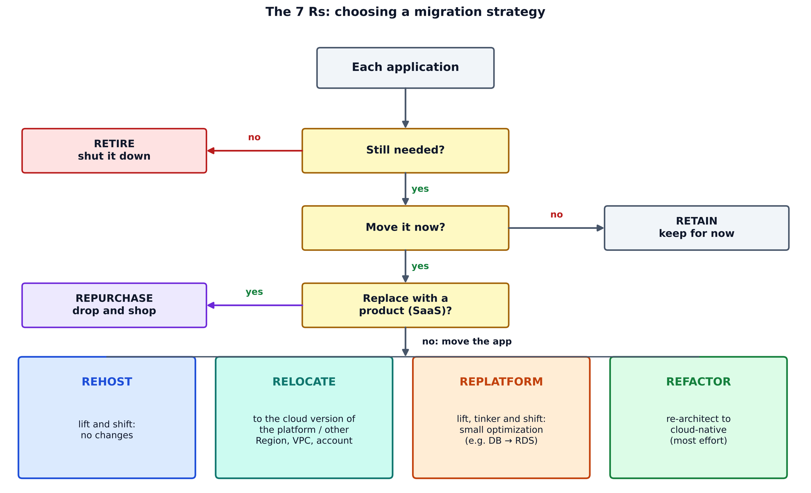
4-rasm. 7 R: ilovaga qarab ko'chirish strategiyasini tanlash.
Strategiya | Ma'nosi | Misol
Retire (yo'q qilish) | Keraksiz ilovani o'chirish | Hech kim ishlatmaydigan "zombi" ilovani o'chirish
Retain (saqlab qolish) | Hozircha joyida qoldirish yoki keyinroq ko'chirish | Qonun ma'lumotni binoda saqlashni talab qiladi; zavoddagi maxsus uskuna
Rehost ("lift and shift") | Ilovani o'zgartirmasdan AWS'ga ko'chirish | On-premises serverni EC2'ga ko'chirish
Relocate | Serverni/ob'ektni shu platformaning cloud versiyasiga yoki boshqa VPC/Region/akkauntga ko'chirish | RDS nusxasini boshqa VPC yoki akkauntga o'tkazish
Repurchase ("drop and shop") | Ilovani boshqa mahsulot (odatda SaaS) bilan almashtirish | Eski CRM o'rniga SaaS CRM
Replatform ("lift, tinker and shift") | Cloud'ga ozgina optimallashtirib ko'chirish | O'zi boshqaradigan SQL Server'ni Amazon RDS'ga o'tkazish
Refactor / Re-architect | Ilovani cloud-native imkoniyatlarga moslab qayta loyihalash | Monolitni mikroservis/serverless'ga bo'lish

AWS tavsiyasi: katta ko'chirishlarda refactor eng murakkab va qimmat — avval rehost, relocate yoki replatform bilan ko'chirib, ko'chgandan keyin modernizatsiya qilish samaraliroq.
Mini-stsenariy · Tez ko'chirish
Kompaniyaning data center shartnomasi 3 oydan keyin tugaydi. Vaqt kam, ilovalarni qayta yozishga imkon yo'q. Ular serverlarni imkon qadar tez va o'zgartirmasdan AWS'ga ko'chirishi kerak.
Savol: Qaysi strategiya mos?
- A) Refactor
- B) Rehost
- C) Repurchase
- D) Retire
Javob: B (Rehost, "lift and shift"). O'zgartirmasdan va tez ko'chirish. Refactor ko'p vaqt oladi; repurchase mahsulotni almashtiradi; retire ilovani o'chiradi.

Mini-stsenariy · Ma'lumotlar bazasini yengil optimallash
Jamoa o'zi boshqarayotgan Microsoft SQL Server'ni cloud'ga ko'chirmoqchi, lekin patch va zaxira nusxa bilan band bo'lishni xohlamaydi. Ilova kodini o'zgartirishga hojat yo'q.
Savol: Qaysi strategiya mos?
- A) Replatform (RDS for SQL Server)
- B) Retain
- C) Refactor
- D) Retire
Javob: A (Replatform). Ilova o'zgarmaydi, lekin ma'lumotlar bazasi managed service'ga (RDS) o'tadi — kichik optimallash bilan ko'chirish.

5. Ko'chirishda yordamchi vositalar va resurslar
Ma'lumotlarni va ish yuklarini ko'chirish uchun AWS bir nechta vositaga ega. Imtihon darajasida vazifasini bilish yetarli:
Vosita / usul | Nima qiladi
Database replication (masalan, AWS DMS — Database Migration Service) | Ma'lumotlar bazasini manba va maqsad o'rtasida tutash (uzluksiz) replikatsiya qilib, minimal to'xtash bilan ko'chiradi
AWS Schema Conversion Tool (SCT) | Ma'lumotlar bazasi sxemasini boshqa turga (masalan, Oracle → PostgreSQL) o'tkazishga yordam beradi
AWS Application Migration Service | Serverlarni "lift and shift" usulida avtomatlashtirilgan ko'chirish
AWS DataSync | Katta hajmli ma'lumotni internet yoki Direct Connect orqali onlayn AWS saqlash xizmatlariga ko'chirish
AWS Snowball (Snow Family) | Petabayt hajmli ma'lumotni jismoniy qurilma bilan ko'chirish (imtihon atamasi)
AWS Professional Services va Partner Network | Ko'chirishni rejalashtirish va bajarishga yordam beradigan AWS mutaxassislari va hamkorlar

Muhim yangilik (2025–2026). AWS rasmiy hujjatida Snowball Edge endi yangi mijozlarga taklif qilinmasligi qayd etilgan (amaldagi mijozlarga ta'sir qilmaydi). Onlayn ko'chirish uchun hozir AWS DataSync, jismoniy saqlash qurilmalaridan yuklash uchun AWS Data Transfer Terminal tavsiya etiladi. Imtihon qo'llanmasida esa hanuz "AWS Snowball" ko'chirish usuli sifatida tilga olinadi — shuning uchun termin sifatida bilib qo'ying.
Mini-stsenariy · Katta ma'lumotni ko'chirish
Kompaniyada 500 TB arxiv ma'lumot bor, internet tezligi past. Rejada: ma'lumotni onlayn emas, jismoniy qurilma orqali ko'chirish (imtihon uslubida).
Savol: Imtihon terminologiyasida qaysi usul shu holatga mos keladi?
- A) AWS Snowball
- B) Amazon CloudFront
- C) AWS IAM
- D) AWS Config
Javob: A (AWS Snowball). Past o'tkazish qobiliyati va katta hajmda jismoniy qurilma usuli ishlatiladi. Amalda esa bugungi kunda AWS onlayn variantda DataSync, jismoniy yuklashda Data Transfer Terminal kabi yo'llarni taklif etadi — rasmiy hujjatlarni tekshirib turing.

6. Imtihon tuzoqlari va eslatmalar
- Ustunlarni aralashtirmang: "avtomatik tiklanish" — Reliability; "xarajatni kamaytirish" — Cost Optimization; "kod sifatida operatsiyalar" — Operational Excellence; "atrof-muhitga ta'sir" — Sustainability.
- Performance Efficiency — texnik samaradorlik; Cost Optimization — pul. Ikkalasi resurs haqida, lekin maqsadi har xil.
- Well-Architected — texnik ish yuki sifati; CAF — butun tashkilot o'tishi (odamlar, jarayon, boshqaruv).
- CAF perspektivalari 6 ta, ustunlar ham 6 ta — raqam bir xil, mazmun boshqa. Sarlavhalar: ustunlar — OSRPCS (Operational excellence, Security, Reliability, Performance efficiency, Cost optimization, Sustainability); perspektivalar — BPGPSO.
- Rehost = lift and shift (o'zgarishsiz). Replatform — kichik optimallash. Refactor — qayta loyihalash (eng qimmat).
- Repurchase — SaaS'ga o'tish; Retire — o'chirish; Retain — qoldirish.
7. O'zingizni tekshiring (checklist)
- 6 ustunni nomi va "bitta savoli" bilan sanay olaman.
- Har bir ustun uchun kamida bitta tamoyilni aytaman.
- AWS CAF perspektivalarini ikki guruhga bo'laman va har birining vazifasini aytaman.
- Envision, Align, Launch, Scale ma'nolarini bilaman.
- 7 R ni vaziyatga qarab tanlayman.
- DMS, SCT, DataSync, Snowball vazifalarini farqlayman.
8. Rasmiy manbalar va keyingi qadam
- The pillars of the AWS Well-Architected Framework
- AWS Well-Architected Framework — PDF whitepaper (o'quv rejadagi 3.2-qadam)
- AWS Cloud Adoption Framework — bosh sahifa
- CAF: Foundational capabilities (perspektivalar)
- CAF: Your cloud transformation journey (4 bosqich)
- About the migration strategies (7 R) — AWS Prescriptive Guidance
- AWS Snowball Edge availability change
Keyingi dars (L3): AWS global infratuzilmasi — Region, Availability Zone, edge location; AWS'ga qanday kirish mumkin va qanday ulanish usullari bor.
L3. AWS global infratuzilmasi, AWS'ga kirish usullari va ulanish variantlari
Imtihon xaritasi: CLF-C02 — 3-domen "Cloud Technology and Services" (34%), 3.1-topshiriq (AWS Cloud'da joylashtirish va boshqarish usullari) va 3.2-topshiriq (AWS global infratuzilmasi). Bu domenning poydevori: keyingi barcha xizmatlar (EC2, S3, RDS, VPC...) Region va AZ tushunchalariga tayanadi.
Dars maqsadi. Darsni tugatgach siz: (1) Region, Availability Zone (AZ) va edge location nimaligini va ularning farqini bilasiz; (2) ilova uchun Region tanlash mezonlarini sanay olasiz; (3) high availability va disaster recovery uchun multi-AZ va multi-Region yondashuvlarini farqlaysiz; (4) AWS'ni boshqarishning besh usulini (Console, CLI, SDK, API, IaC) bilasiz; (5) on-premises tarmog'ini AWS bilan VPN yoki Direct Connect orqali ulashni solishtira olasiz.
1. AWS global infratuzilmasi nima?
AWS xizmatlari bitta joyda emas, butun dunyoga tarqalgan data center'larda ishlaydi. Bu tarqoqlik uch maqsad uchun muhim: (1) mijozga yaqin joydan xizmat berish (kam latency); (2) bir joy buzilsa ham xizmat ishlashda davom etishi; (3) ma'lumot qaysi mamlakatda turishini boshqarish.
AWS'ning rasmiy global infratuzilma sahifasiga ko'ra (sahifa 2026-yil 5-noyabrda yangilangan), AWS Cloud 39 ta geografik Region ichidagi 124 ta Availability Zone bo'ylab joylashgan; yana ikkita Region (Saudiya Arabistoni va Chili) va 7 ta qo'shimcha AZ e'lon qilingan. Bu raqamlar tez o'zgaradi — imtihonda aniq raqam emas, tuzilma va tushunchalar so'raladi.
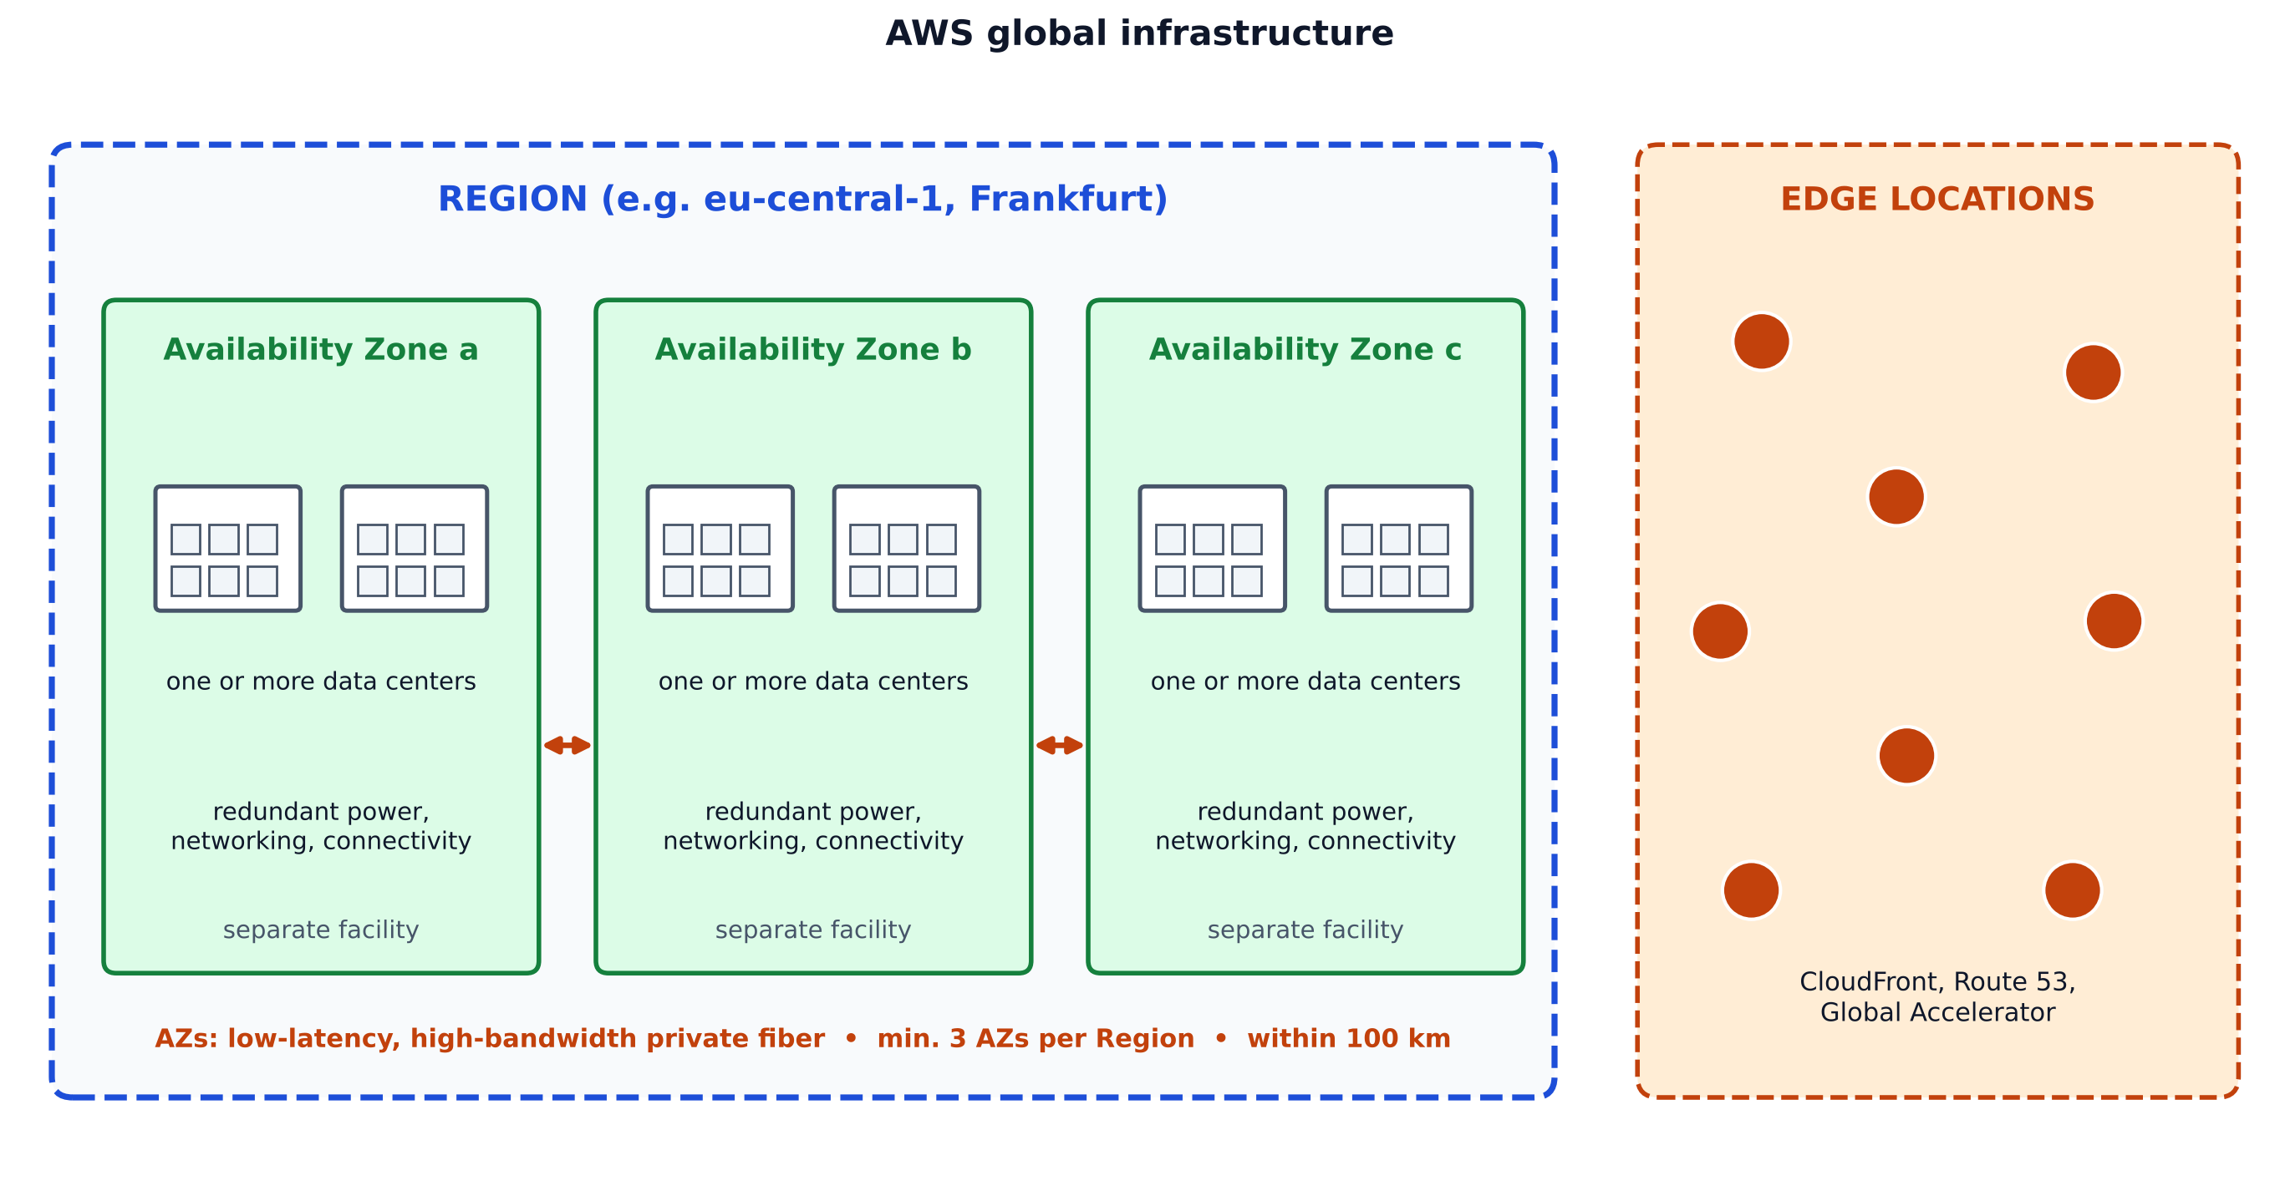
1-rasm. Infratuzilma ierarxiyasi: Region → Availability Zone → data center. Edge location'lar Region'lardan tashqarida.
2. Region
Region — dunyodagi alohida geografik hudud (masalan, N. Virginia, Frankfurt, Tokyo, Mumbay). Har bir Region boshqa Region'lardan mustaqil va izolyatsiyalangan qilib loyihalangan: bir Region'dagi muammo boshqasiga o'tmaydi.
Muhim qoidalar:
- Ko'p AWS xizmatlari regional: resursni qaysi Region'da yaratsangiz, o'sha yerda "yashaydi". Konsolda resurslarni ko'rish uchun avval Region tanlanadi.
- Ma'lumot avtomatik boshqa Region'ga ko'chmaydi. Agar ma'lumotni Region'lararo nusxalash kerak bo'lsa, buni o'zingiz yoqasiz (replikatsiya).
- Region'lar us-east-1, eu-central-1, ap-northeast-1 kabi kodlarga ega.
2.1. Region tanlash mezonlari (imtihon uchun eng muhim!)
Ilovani qaysi Region'ga joylashtirish kerak? To'rt omilni eslang:
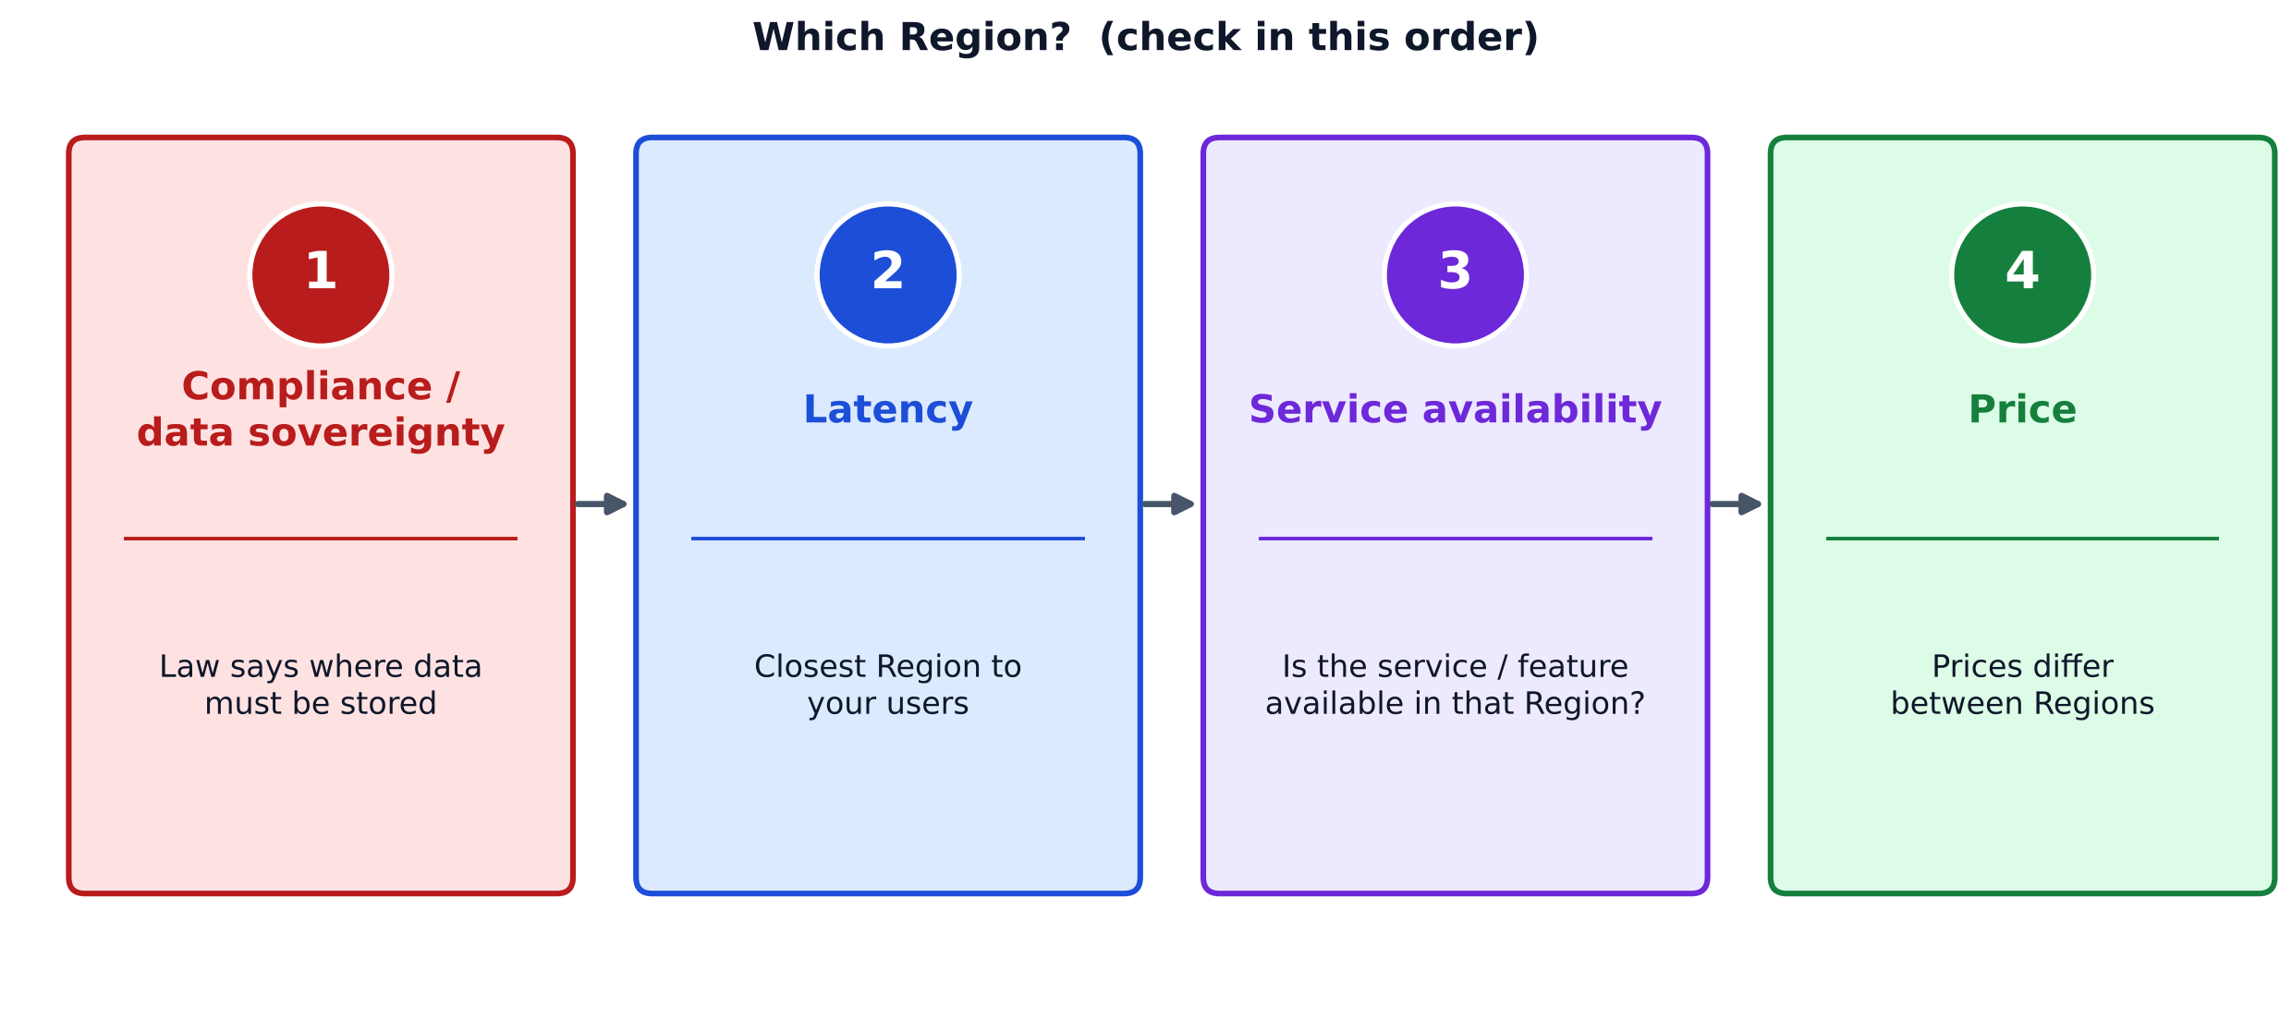
2-rasm. Region tanlashning 4 mezoni: compliance, latency, service availability, price.
Mezon | Savol | Misol
Compliance / data sovereignty (qonuniy talab) | Qonun ma'lumot qayerda saqlanishini talab qiladimi? | Mijoz ma'lumoti faqat Yevropa ichida saqlanishi shart → Yevropa Region'i
Latency (kechikish) | Foydalanuvchilarga qaysi Region yaqin? | Foydalanuvchilar Osiyoda → Osiyo Region'i
Service availability (xizmat mavjudligi) | Kerakli xizmat yoki yangi imkoniyat bu Region'da bormi? | Yangi xizmat avval faqat ba'zi Region'larda chiqadi
Price (narx) | Xarajatlar Region'ga qarab farq qiladi | Bir xil xizmat turli Region'larda turli narxda

Tartib qoidasi: avval compliance (qonun buzib bo'lmaydi), keyin latency, so'ng xizmat mavjudligi va narx.
Mini-stsenariy · Region tanlash
Yevropadagi kompaniya qonun bo'yicha mijozlarining shaxsiy ma'lumotlarini Yevropa Ittifoqi hududi ichida saqlashi shart. Mijozlarining ko'pi Osiyoda, shuning uchun u kechikish va narx jihatidan Osiyo Region'ini xohlaydi.
Savol: Qaysi omil birinchi o'rinda bo'lishi kerak?
- A) Latency
- B) Price
- C) Data sovereignty / compliance
- D) Service availability
Javob: C. Qonuniy talab (compliance) boshqa barcha omillardan ustun: ma'lumotni talab qilingan hududda saqlash shart. Latency va narx faqat shu cheklov ichida optimallanadi.

3. Availability Zone (AZ)
Availability Zone — Region ichidagi bir yoki bir nechta alohida data centerlardan iborat mustaqil joy. AZ'lar:
- har birida zaxira elektr, tarmoq va ulanish bor;
- bir-biridan jismonan ajratilgan (yong'in, toshqin, bo'ron odatda faqat bitta AZ'ga ta'sir qiladi);
- bir-biri bilan past kechikishli, yuqori o'tkazuvchanlikdagi maxsus optik tarmoq orqali bog'langan;
- AWS ma'lumotiga ko'ra har bir Region'da kamida 3 ta AZ bor; AZ'lar bir-biridan ko'p kilometr uzoqda, lekin 100 km ichida joylashgan.
Shu masofa tanlovi ataylab: AZ'lar bir-biridan yetarli uzoq (umumiy ofat ularni birdaniga yiqitmasligi uchun), lekin yetarli yaqin (ma'lumotni sinxron nusxalash mumkin bo'lishi uchun).
Zonal resurslar. Ba'zi resurslar bitta AZ'ga bog'langan (masalan, EC2 serverlari). Agar barcha EC2'larni bitta AZ'da ishga tushirsangiz va u AZ'da muammo chiqsa, hech biri ishlamaydi. Shuning uchun asosiy qoida:
Muhim ilovani kamida ikki (yaxshisi uch) AZ'da ishga tushiring.
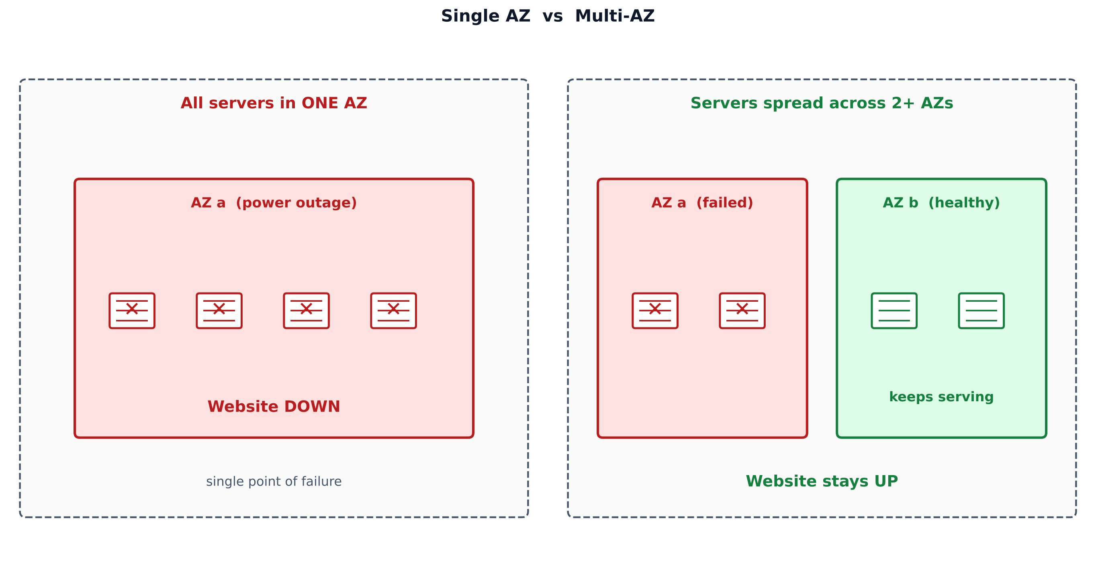
3-rasm. Bitta AZ — "bitta nuqta" xavfi; ikkita AZ — bitta AZ buzilsa ham xizmat davom etadi.
Mini-stsenariy · Bitta nuqta xavfi
Kompaniya veb-ilovasi uchun 4 ta EC2 serverni bitta AZ'da ishga tushirgan. Kecha shu AZ'dagi elektr ta'minoti uzildi va sayt to'liq ishlamay qoldi.
Savol: Bunday holat qayta takrorlanmasligi uchun eng oddiy yechim?
- A) Serverlarni kattaroq turga almashtirish
- B) Serverlarni bir nechta AZ'ga taqsimlash
- C) Boshqa Region'ning narxini o'rganish
- D) Konsol parolini almashtirish
Javob: B. AZ'lar bir-biridan mustaqil, shuning uchun serverlarni bir nechta AZ'ga taqsimlasangiz, bitta AZ buzilganda boshqalari xizmatni davom ettiradi. A hajmni oshiradi, lekin bitta nuqta xavfini yo'qotmaydi.

3.1. Multi-AZ va multi-Region
Yondashuv | Qanday himoya beradi | Qachon kerak
Multi-AZ (bir Region, bir nechta AZ) | Bitta AZ (data center) nosozligidan | High availability — deyarli har bir muhim ilovada
Multi-Region (bir nechta Region) | Butun Region yo'qolishi, mintaqaviy ofat | Disaster recovery, mijozga yaqinlik (latency), data sovereignty talablari

AWS Region'lari o'zaro to'liq izolyatsiyalangan, shuning uchun multi-Region arxitektura juda yuqori himoya beradi — lekin murakkab va qimmatroq. Odatda multi-AZ'dan boshlanadi, multi-Region esa biznes talabi bo'lganda qo'shiladi.
4. Edge location'lar va boshqa kengaytmalar
Region va AZ'lardan tashqari AWS foydalanuvchiga yanada yaqin nuqtalar ham qurgan:
- Edge location (points of presence) — dunyo bo'ylab ko'plab shahar va tarmoqlardagi kichik nuqtalar. Ular kontentni keshlab, foydalanuvchiga eng yaqin joydan beradi. Ularni ishlatadigan xizmatlar:
- Amazon CloudFront — CDN (Content Delivery Network): rasm, video, veb-sahifani foydalanuvchiga yaqin joydan beradi; - Amazon Route 53 — DNS xizmati; - AWS Global Accelerator — foydalanuvchi trafigini AWS'ning global tarmog'i orqali eng yaxshi yo'ldan yo'naltirib, ilovaning tezligi va mavjudligini oshiradi.
- AWS Local Zones — resurslarni (hisoblash, saqlash) yirik shaharlardagi foydalanuvchiga yanada yaqin joylashtiradigan Region kengaytmasi (kechikish talabi juda past ilovalar uchun).
- AWS Wavelength — AWS xizmatlarini 5G operatorlari tarmog'ining chekkasiga joylashtiradi: 5G qurilmalar uchun ultra-past latency.
- AWS Outposts — AWS infratuzilmasini o'z binongizga olib kelish (hybrid yechim): ma'lumot va hisoblash lokal, boshqaruv esa AWS usulida.
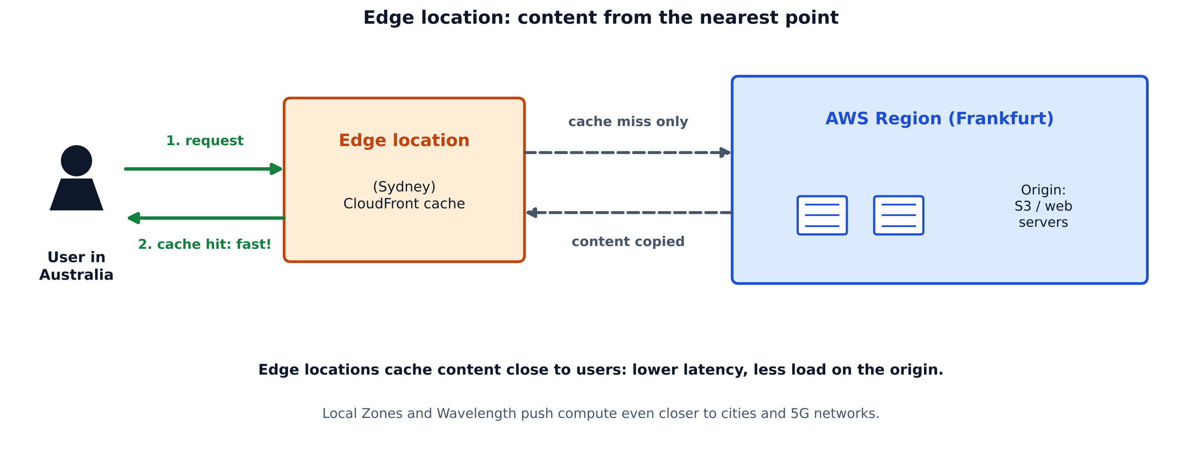
4-rasm. Edge location foydalanuvchiga yaqin joydan kontent beradi; asl kontent esa Region'da saqlanadi.
Mini-stsenariy · Tezroq kontent
Media-kompaniya serveri Germaniyada joylashgan. Avstraliyadagi foydalanuvchilar video yuklashda sekin tezlikdan shikoyat qilmoqda. Kompaniya butun ilovani Avstraliyaga ko'chirmasdan, kontentni foydalanuvchilarga yaqinroq berishni xohlaydi.
Savol: Qaysi xizmat eng mos?
- A) Amazon CloudFront
- B) AWS IAM
- C) AWS CloudTrail
- D) AWS Artifact
Javob: A (Amazon CloudFront). CDN kontentni edge location'larda keshlab, foydalanuvchiga eng yaqin nuqtadan beradi. Qolganlari boshqa vazifalarga tegishli: IAM — kirish boshqaruvi, CloudTrail — amallar jurnali, Artifact — compliance hujjatlari.

5. Xizmatlar qamrovi: global, regional va zonal
Xizmat qayerda "yashashi"ni bilish xatolarning oldini oladi:
Qamrov | Misol | Ma'nosi
Global | IAM, Route 53, CloudFront | Bir martalik sozlama butun dunyoga tegishli, Region tanlanmaydi
Regional | Amazon S3 (bucket Region'i), RDS, Lambda, VPC | Resurs tanlangan Region'da yaratiladi va yashaydi
Zonal (AZ darajasida) | EC2 serveri, EBS disk, subnet | Resurs bitta AZ'ga bog'langan

6. AWS'ga kirish va uni boshqarish usullari
AWS'dagi har qanday amal — server yaratish, fayl yuklash, ruxsat berish — aslida API so'rovi. Turli "eshiklar" bor, lekin hammasi bitta API'ga olib boradi:
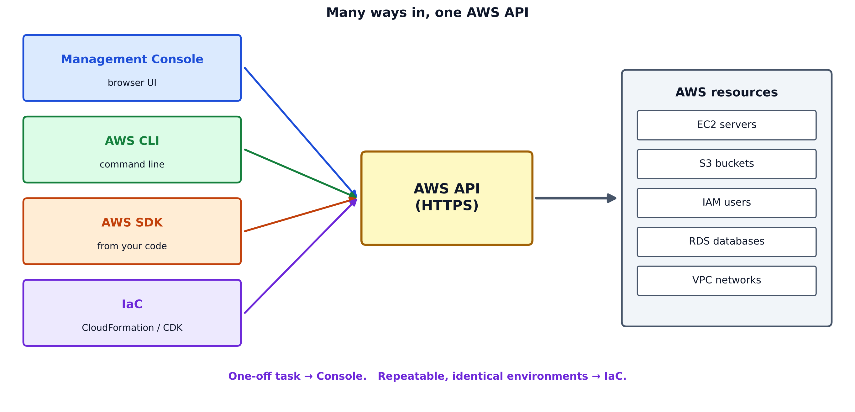
5-rasm. Beshta usul — bitta AWS API. Console, CLI, SDK va IaC pastda bir xil API'ni chaqiradi.
Usul | Nima | Qachon qulay
AWS Management Console | Brauzerdagi veb-interfeys | Boshlash, o'rganish, bir martalik amallar
AWS CLI (Command Line Interface) | Buyruq satri orqali boshqarish (aws s3 ls) | Skript, avtomatlashtirish, tezkor amallar
AWS SDK | Dasturlash tilidagi kutubxona (Python, Java, JavaScript, ...) | Ilova kodidan AWS xizmatlarini chaqirish
AWS API | To'g'ridan-to'g'ri HTTPS so'rovlar | Barcha boshqa usullarning asosi
Infrastructure as Code (IaC) — AWS CloudFormation, AWS CDK | Infratuzilmani kod/shablon bilan tavsiflash | Takrorlanadigan, versiyalanadigan, xatosiz joylashtirish

Qo'shimcha: AWS CloudShell — konsol ichidagi brauzer asosidagi terminal, AWS CLI oldindan o'rnatilgan.
Bir martalik va takrorlanuvchi amallar. Bir marta sinab ko'rish kerak bo'lsa — Console yetarli. Xuddi shu muhitni ko'p marta, bir xil yaratish kerak bo'lsa (test, staging, production) — IaC (CloudFormation): bir xil shablon har safar bir xil natija beradi, qo'l bilan xato qilish ehtimoli kamayadi va sozlamalar versiya nazoratida saqlanadi.
Mini-stsenariy · Takrorlanadigan muhit
Jamoa test, staging va production muhitlarini aynan bir xil sozlamalar bilan yaratishi kerak. Qo'lda konsolda sozlash har safar farqlarga (va xatolarga) olib kelmoqda.
Savol: Qaysi yondashuv eng mos?
- A) Har safar konsolda qo'lda yaratish
- B) AWS CloudFormation shabloni (Infrastructure as Code)
- C) Har bir muhit uchun alohida AWS akkaunt ochish
- D) Faqat AWS CLI'da bitta buyruq yozib, uni eslab qolish
Javob: B. IaC shabloni bir xil muhitni takrorlanadigan va tekshiriladigan tarzda yaratadi. A xatolarga olib keladi; C talabga bog'liq emas; D tizimli versiyalashni bermaydi.

7. Joylashtirish modellari: yana bir bor
L1'da ko'rgan uch modelni (cloud, hybrid, on-premises) bu yerda texnik tomondan ko'ring:
- Cloud — hamma narsa AWS Region'larida.
- Hybrid — on-premises + AWS, ular o'rtasida ishonchli ulanish bor. AWS Outposts va quyidagi VPN/Direct Connect shu modelni qo'llaydi.
- On-premises — hammasi o'z data center'ingizda.
8. On-premises'ni AWS bilan ulash: internet, VPN, Direct Connect
Hybrid model uchun o'z tarmog'ingiz va AWS o'rtasida ulanish kerak. Uch asosiy yo'l:
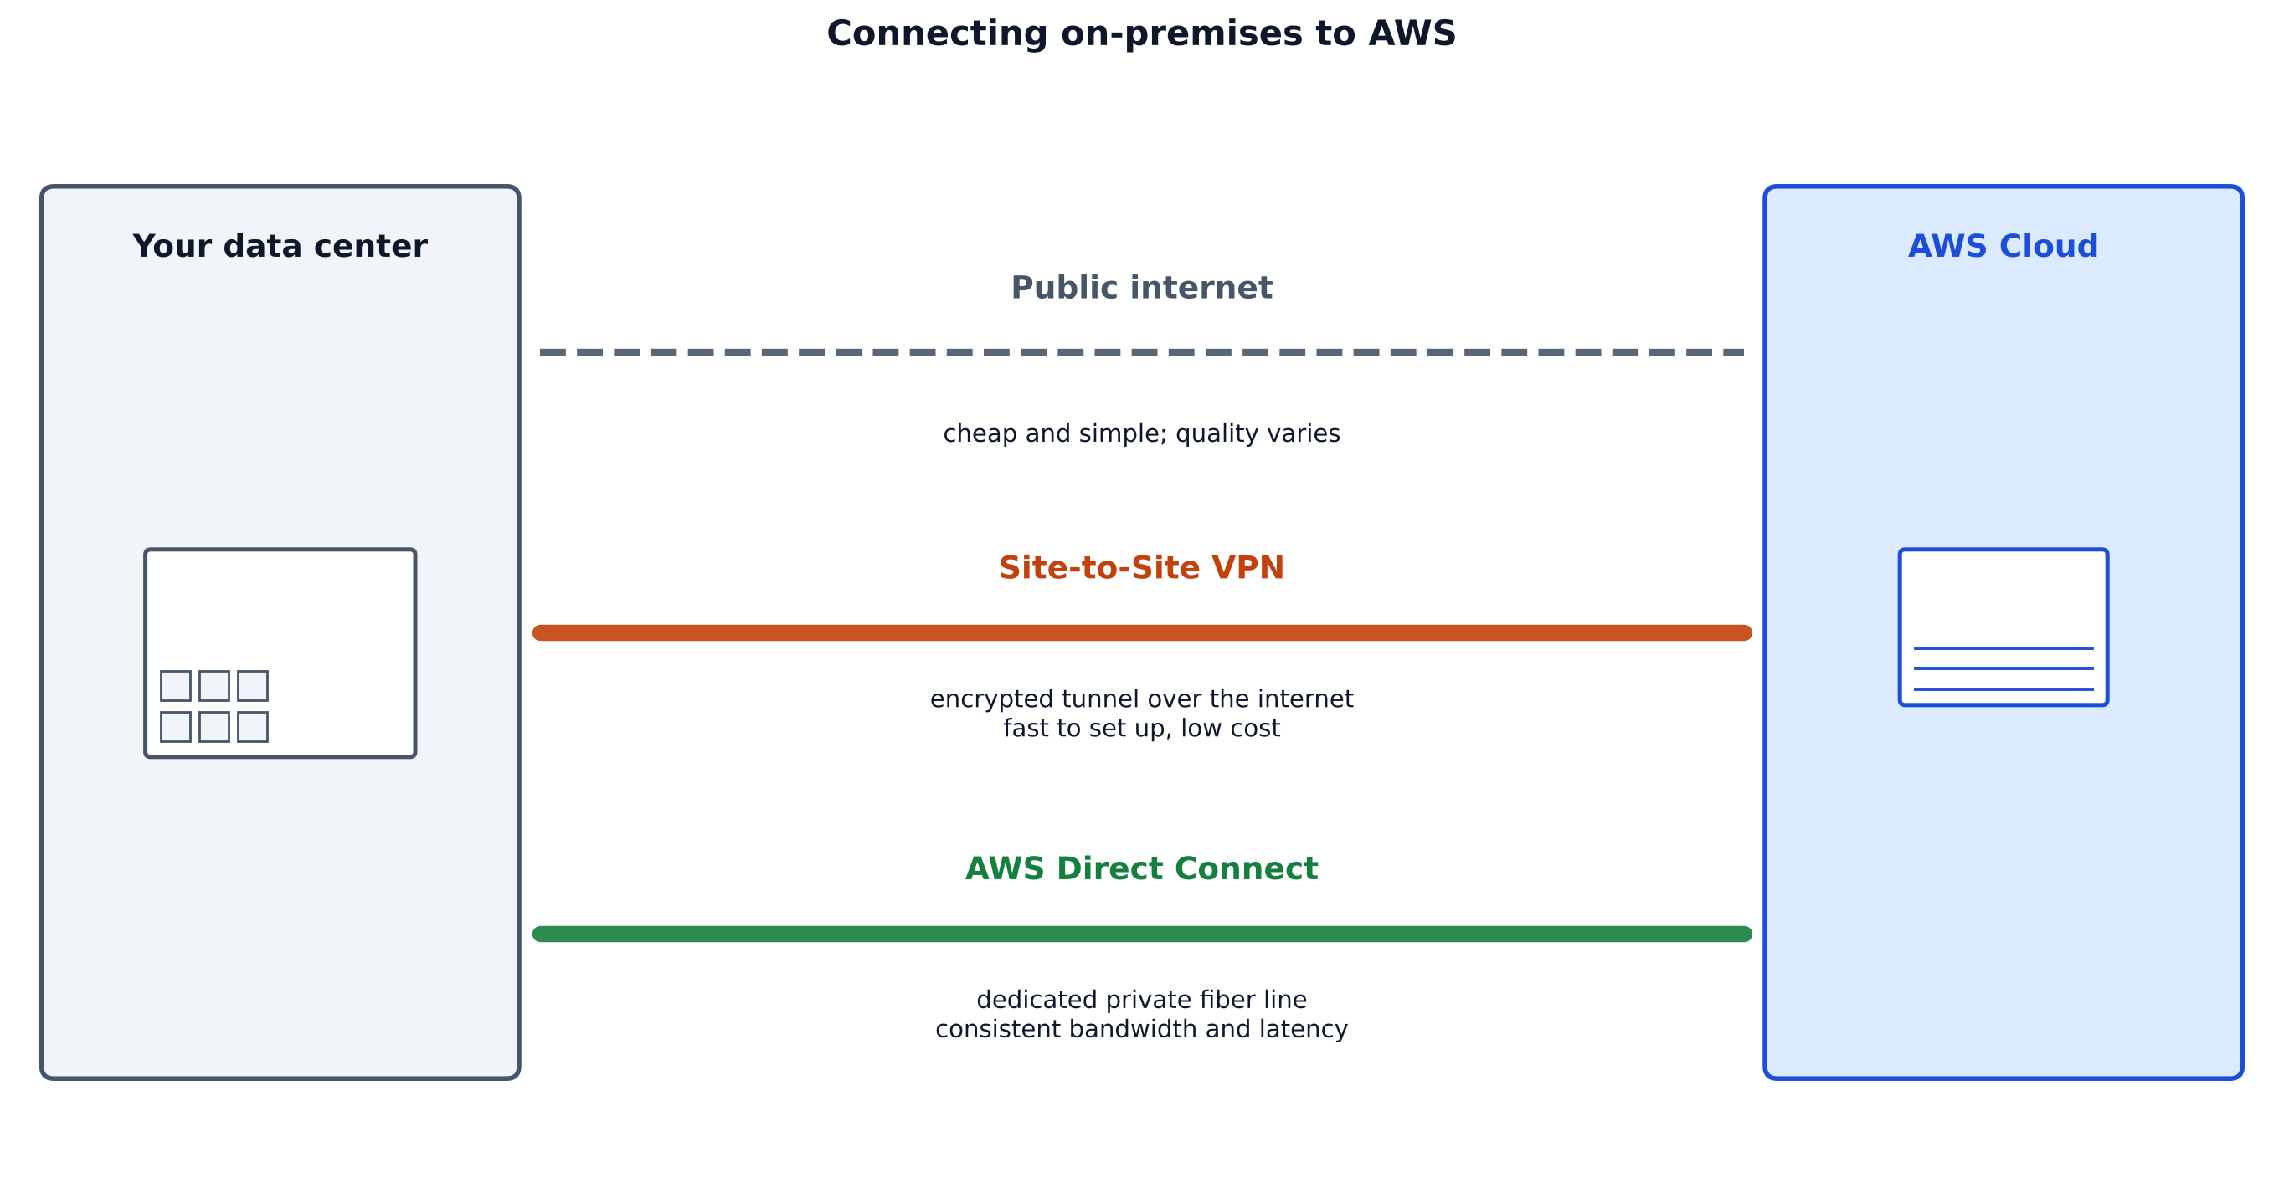
6-rasm. Ulanish variantlari: oddiy internet, Site-to-Site VPN (shifrlangan, internet orqali) va Direct Connect (maxsus xususiy liniya).
Variant | Qanday ishlaydi | Afzalligi | Kamchiligi
Public internet | Oddiy internet orqali AWS endpoint'lariga | Eng oddiy va arzon | Kechikish va sifat o'zgaruvchan
AWS Site-to-Site VPN | Internet ustida shifrlangan tunnel | Tez sozlanadi (daqiqa-soat), arzon, xavfsiz | Internet sifatiga bog'liq
AWS Direct Connect | Tarmog'ingizdan AWS'gacha maxsus xususiy fizik liniya | Barqaror o'tkazuvchanlik va kam kechikish, internetdan mustaqil | O'rnatish uzoq vaqt oladi va qimmatroq

Eslab qolish: VPN — "tez va arzon, internet ustida, shifrlangan"; Direct Connect — "maxsus liniya, barqaror va tez, lekin qimmat va sekin ulanadi".
Mini-stsenariy · Ulanish tanlash
Kompaniya on-premises data center'i va AWS o'rtasida barqaror, yuqori o'tkazuvchanlikdagi va internet trafigidan mustaqil ulanish xohlaydi; byudjet va vaqt cheklovi yo'q.
Savol: Qaysi variant eng mos?
- A) AWS Direct Connect
- B) Oddiy internet orqali ulanish
- C) AWS Site-to-Site VPN
- D) AWS CloudShell
Javob: A (Direct Connect). Maxsus xususiy liniya internetdan mustaqil, barqaror va tez. VPN arzon va tez sozlanadi, lekin internet sifatiga bog'liq; CloudShell ulanish vositasi emas.

Mini-stsenariy · Shoshilinch ulanish
Kichik kompaniya hafta oxirigacha, kam xarajat bilan, xavfsiz (shifrlangan) ulanishni on-premises ofisi va AWS orasida o'rnatishi kerak.
Savol: Qaysi variant eng mos?
- A) AWS Direct Connect
- B) AWS Site-to-Site VPN
- C) AWS Outposts
- D) Hech qaysi
Javob: B (Site-to-Site VPN). Tez sozlanadi, arzon va trafikni internet ustida shifrlaydi. Direct Connect fizik liniya qurilishi uchun haftalar/oylar olishi mumkin.

9. High availability va disaster recovery'ga qisqa nazar
High availability (HA) — tizim kichik nosozliklarga qaramay ishlashda davom etishi (odatda multi-AZ). Disaster recovery (DR) — katta ofatdan (butun hudud yo'qolishi) keyin tiklash. AWS DR'ning odatiy variantlari (yengildan kuchliga, narxi ham shunga qarab oshadi):
1. Backup and restore — zaxira nusxadan tiklash (arzon, sekin).
2. Pilot light — asosiy komponentlar kichik ko'lamda doim ishlab turadi, kerak bo'lsa kengaytiriladi.
3. Warm standby — kichraytirilgan to'liq nusxa doim ishlaydi.
4. Multi-site active-active — ikki joyda to'liq ishlaydi (eng qimmat, eng tez tiklanish).
Imtihonda tafsilotlar kam, lekin "multi-Region = DR, multi-AZ = HA" qoidasini bilish kifoya.
10. Imtihon tuzoqlari va eslatmalar
- Region ≠ AZ. Region — geografik hudud; AZ — Region ichidagi alohida data center(lar). Bir Region'da kamida 3 ta AZ bor.
- Ma'lumot Region'lararo avtomatik ko'chmaydi — buni o'zingiz yoqasiz. "Data sovereignty" savollarida bu muhim.
- Edge location ≠ Region. Edge — kontentni keshlash va yaqin joydan berish uchun (CloudFront, Route 53, Global Accelerator); u yerda EC2 yoki RDS "yashamaydi".
- Multi-AZ — HA; multi-Region — DR va global yaqinlik.
- IaC / CloudFormation — takrorlanadigan joylashtirish; Console — bir martalik va o'rganish.
- VPN (internet ustida, shifrlangan, tez va arzon) va Direct Connect (maxsus liniya, barqaror, qimmat).
- AWS Management Console, CLI va SDK — bir xil APIning turli "eshiklari".
11. O'zingizni tekshiring (checklist)
- Region, AZ, edge location farqini chizib tushuntira olaman.
- Region tanlashning 4 mezonini va ularning tartibini aytaman.
- Nega muhim ilovani ≥ 2 AZ'da ishga tushirish kerakligini tushuntiraman.
- Global, regional va zonal xizmatlarga misol keltiraman.
- Console/CLI/SDK/API/IaC farqini va qachon qaysi biri qulayligini bilaman.
- VPN va Direct Connect'ni solishtiraman.
- CloudFront, Route 53, Global Accelerator, Local Zones, Wavelength, Outposts vazifasini aytaman.
12. Rasmiy manbalar va keyingi qadam
- AWS Regions and Availability Zones (hujjat)
- AWS Global Infrastructure — Regions va AZ (joriy raqamlar)
- Overview of Amazon Web Services (whitepaper)
- Exam Guide (CLF-C02), PDF — 3.1 va 3.2 topshiriqlar
Keyingi dars (L4): Shared Responsibility Model (javobgarlik taqsimoti) va IAM — kim AWS'da nima qila olishini boshqarish.
L4. Shared Responsibility Model va AWS Identity and Access Management (IAM)
Imtihon xaritasi: CLF-C02 — 2-domen "Security and Compliance" (30%) — imtihondagi eng og'ir domen. Bu dars 2.1-topshiriq (shared responsibility model) va 2.3-topshiriq (kirish boshqaruvi: IAM) ni qamrab oladi. Bu ikki mavzu har bir imtihonda albatta uchraydi.
Dars maqsadi. Darsni tugatgach siz: (1) "security OF the cloud" va "security IN the cloud" ni ajratasiz; (2) EC2, RDS, Lambda, S3 misolida javobgarlik qanday siljishini tushuntirasiz; (3) IAM'ning root user, user, group, role, policy tushunchalarini bilasiz; (4) least privilege, MFA, vaqtinchalik credential'lar va root user'ni himoyalash qoidalarini qo'llay olasiz; (5) IAM Identity Center, federatsiya va credential'larni saqlash (Secrets Manager) o'rnini bilasiz.
1. Shared Responsibility Model: kim nima uchun javob beradi?
Uy ijaraga olganingizni tasavvur qiling. Bino egasi devor, tom, lift va umumiy eshik qulfi uchun javob beradi. Lekin kvartira eshigini qulflashni, derazani yopishni va qimmatbaho narsalaringizni saqlashni siz hal qilasiz. Bino egasi qanchalik yaxshi bo'lmasin, eshikni ochiq qoldirsangiz, u aybdor emas.
AWS xavfsizligi ham shunday: javobgarlik ikki tomon o'rtasida bo'lingan. Bu — AWS Shared Responsibility Model.
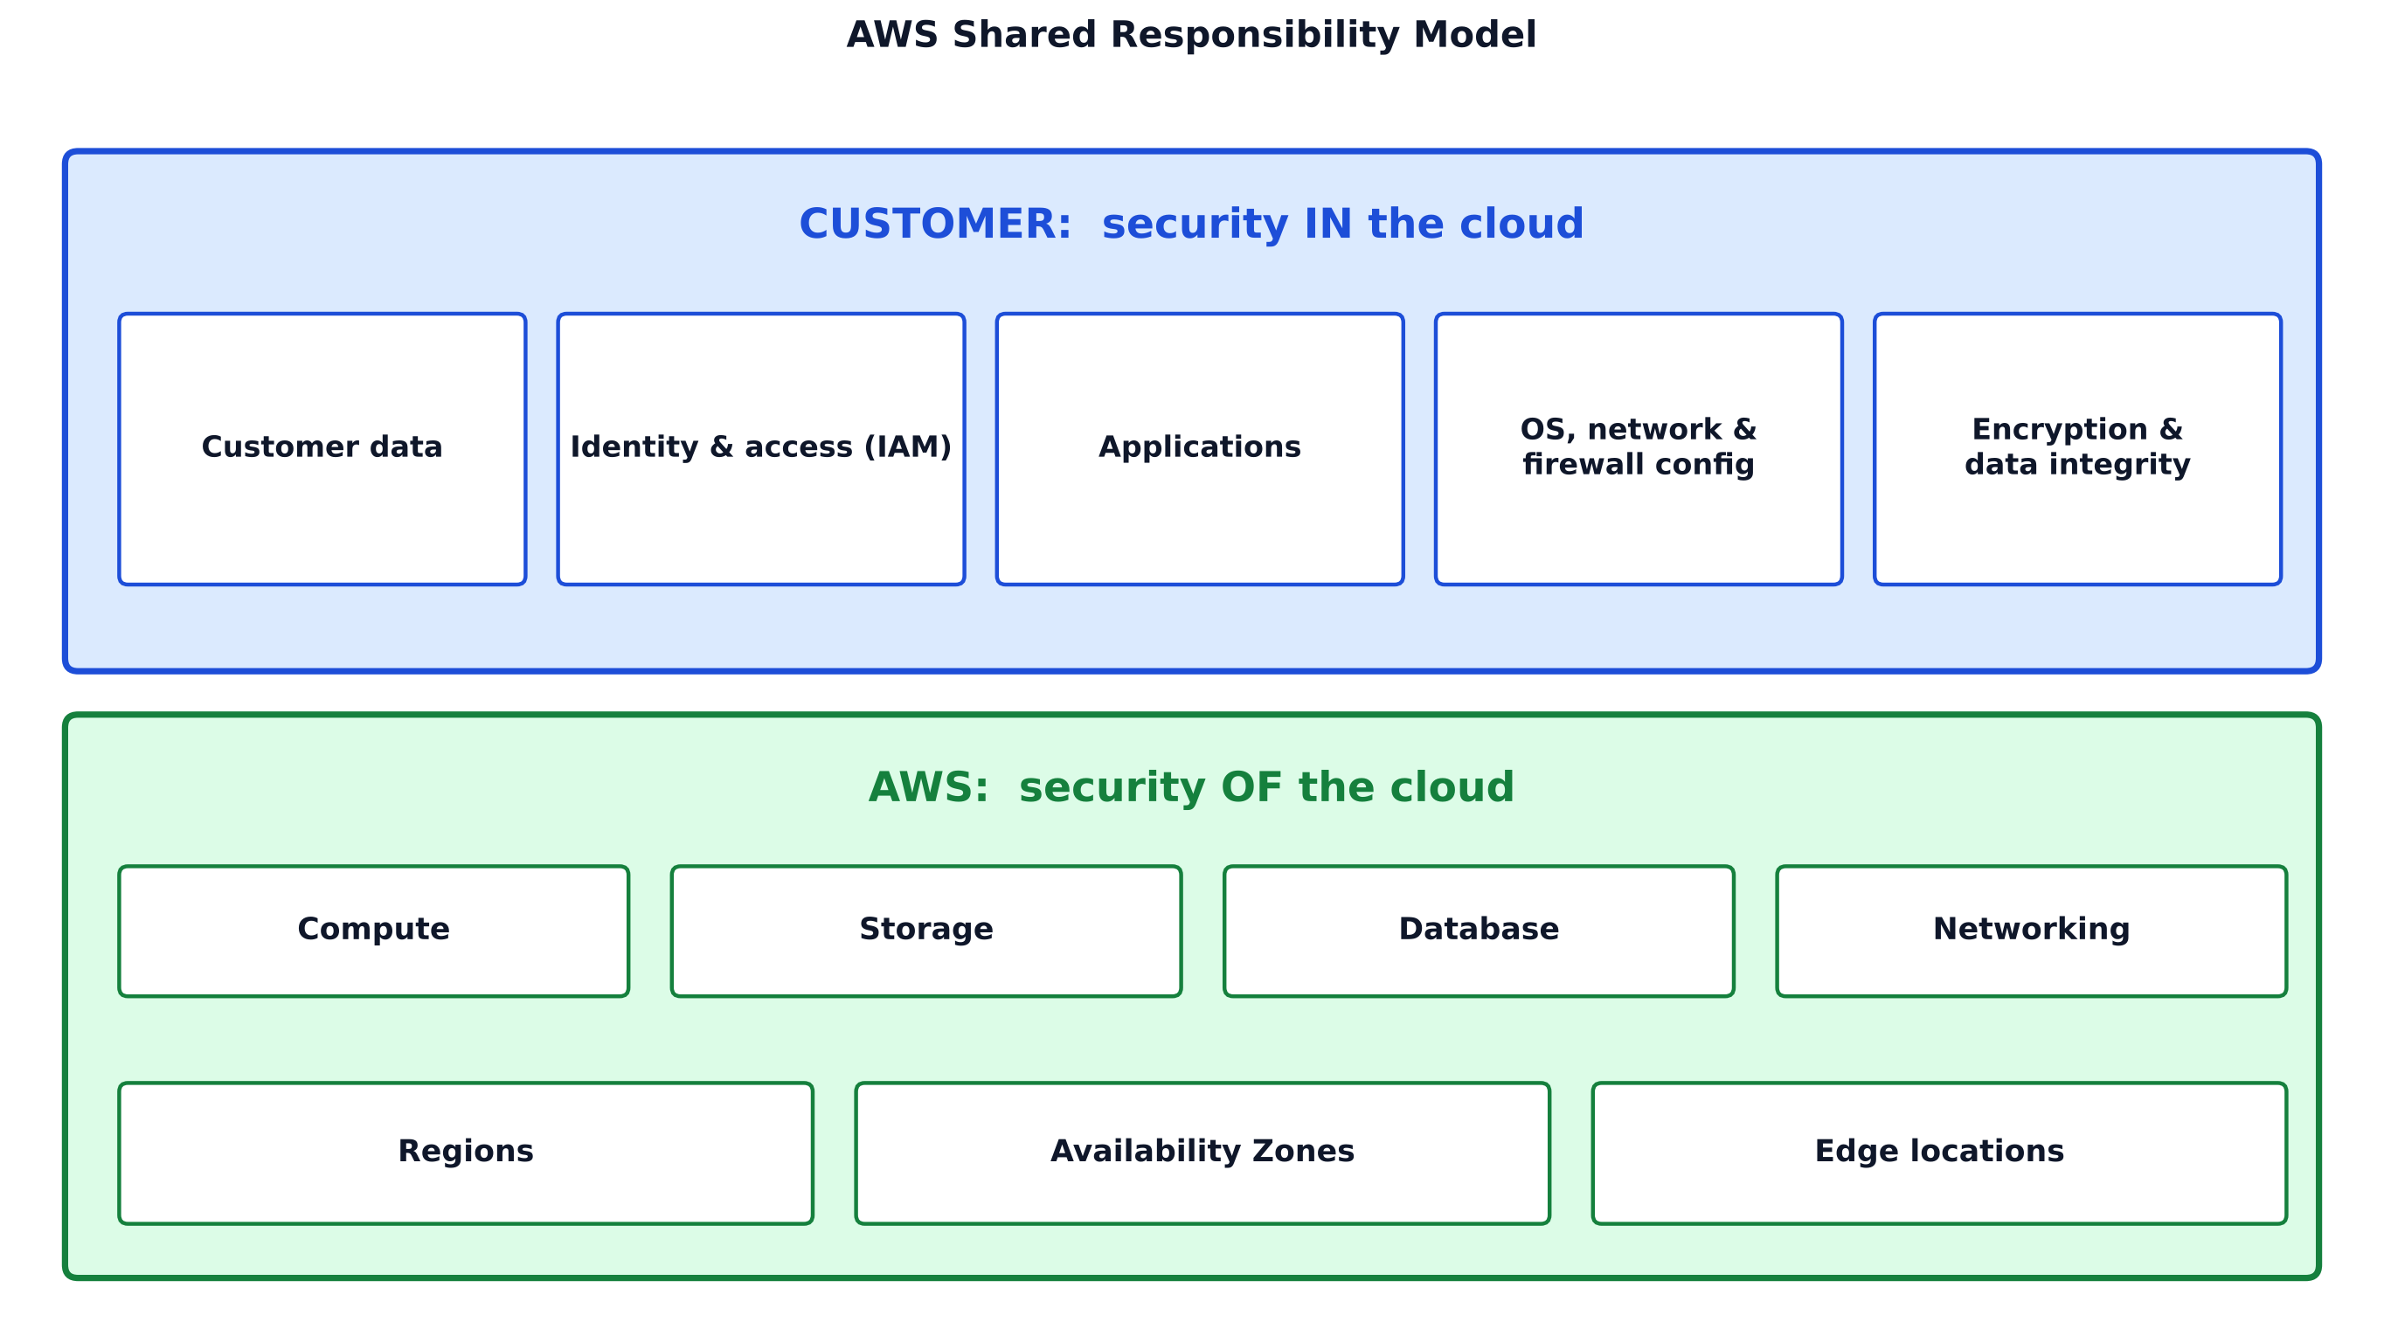
1-rasm. Shared Responsibility Model: yuqori qatlam — mijoz ("IN the cloud"), pastki qatlam — AWS ("OF the cloud").
- AWS — security OF the cloud (cloud'ning xavfsizligi). AWS cloud xizmatlarini ishlatadigan infratuzilmani himoya qiladi: uskuna, dasturiy ta'minot, tarmoq va data center binolari; virtualizatsiya qatlami va host operatsion tizimigacha. Data center'ga jismoniy kirish ham AWS vazifasi.
- Mijoz — security IN the cloud (cloud ichidagi xavfsizlik). Mijozning vazifasi qaysi xizmatni tanlaganiga bog'liq: o'z ma'lumotlari, kirish ruxsatlari (IAM), operatsion tizim sozlamalari, tarmoq sozlamalari (security group), shifrlashni yoqish va ilova kodi.
Eng oddiy eslatma: "Cloud'ning o'zi — AWS'niki. Cloud ichiga qo'ygan narsangiz va uni kim ko'ra olishi — sizniki."
2. Xizmat turiga qarab javobgarlik qanday siljiydi?
Eng muhim g'oya: qanchalik "boshqariladigan" xizmatni tanlasangiz, AWS shunchalik ko'p ishni o'z zimmasiga oladi. Lekin ma'lumot va kirish ruxsatlari doim sizniki.
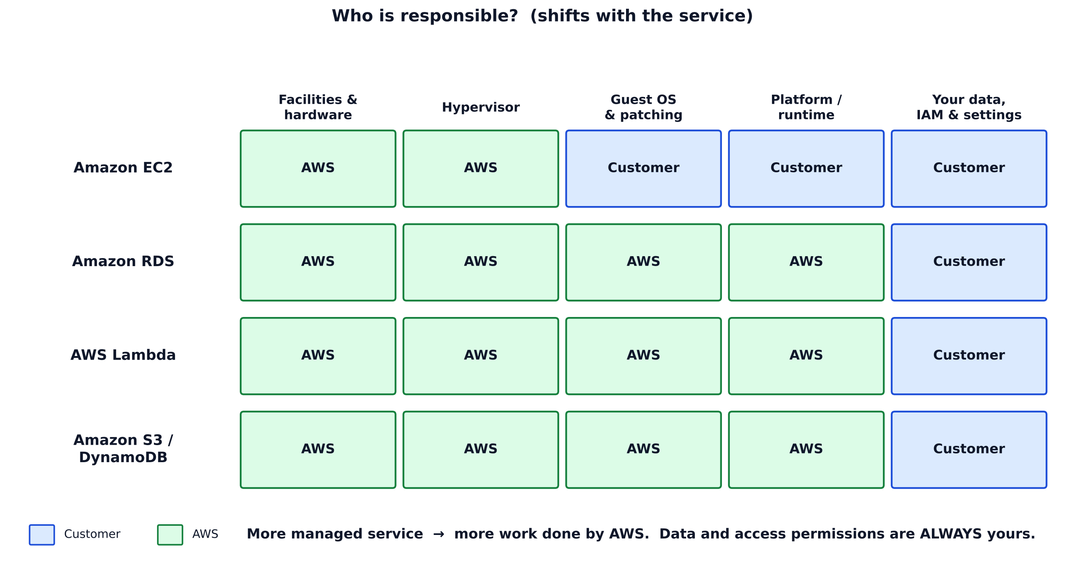
2-rasm. Javobgarlik EC2 → RDS → S3/Lambda tomon siljiydi: yuqoriga chiqqan sari AWS ishi ko'payadi.
Xizmat | AWS javobgar | Mijoz javobgar
Amazon EC2 (IaaS) | Jismoniy uskuna, hypervisor, data center | Guest OS (yangilash va patch'lar), o'rnatilgan dasturlar, security group (firewall), ma'lumot, IAM
Amazon RDS (managed DB) | Uskuna, OT va ma'lumotlar bazasi dasturini patch qilish, zaxira infratuzilmasi | Ma'lumot, kirish ruxsatlari, security group, shifrlashni yoqish, ma'lumotlar bazasi foydalanuvchilari
AWS Lambda (serverless) | Server, OT, runtime, masshtablash | Funksiya kodi, unga berilgan IAM ruxsatlari, ma'lumot
Amazon S3 / DynamoDB (abstracted) | Infratuzilma, OT va platforma | Ma'lumot (shifrlash tanlovlari), ob'ektlarni tasniflash, IAM va bucket ruxsatlari

Muhim: EC2'da mijoz barcha xavfsizlik sozlash va boshqaruvini bajaradi. S3/DynamoDB'da esa mijoz faqat o'z ma'lumotini va unga kirishni boshqaradi.
Mini-stsenariy · Patch kimniki?
Kompaniya Linux EC2 serveri ishlatmoqda. Operatsion tizimdagi yangi xavfsizlik zaifligi uchun patch chiqdi.
Savol: Patch'ni o'rnatish kimning javobgarligi?
- A) AWS
- B) Mijoz
- C) Ikkalasi AWS tomonidan
- D) Internet provayder
Javob: B (Mijoz). EC2'da guest OS (yangilashlar va patch'lar) mijoz javobgarligida. AWS faqat uskuna, hypervisor va data center uchun javob beradi.

Mini-stsenariy · Ma'lumotlar bazasi patch'i
Kompaniya ma'lumotlar bazasini Amazon RDS'da ishlatadi. Ma'lumotlar bazasi dasturi va u ishlaydigan OT uchun xavfsizlik patch'i chiqdi.
Savol: Patch'ni kim boshqaradi?
- A) Asosan AWS (mijoz faqat texnik oynani tanlaydi)
- B) Faqat mijoz
- C) Uchinchi tomon kompaniya
- D) Hech kim
Javob: A. RDS — managed service: AWS OT va ma'lumotlar bazasi dasturini patch qiladi; mijoz esa yangilanishni qachon qo'llash (maintenance window) va o'z ma'lumotini himoyalashga javob beradi. Bu javobgarlik siljishining klassik misoli.

2.1. Control turlari
AWS xavfsizlik "nazorat vositalari"ni (controls) uch guruhga bo'ladi:
- Inherited controls (meros qilib olingan) — to'liq AWS'dan olasiz. Misol: jismoniy va atrof-muhit nazorati (data center qo'riqlash, sovitish).
- Shared controls (umumiy) — ikkala tomon ham o'z qismida qo'llaydi:
- Patch management — AWS infratuzilmani patch qiladi, mijoz guest OS va ilovalarni; - Configuration management — AWS o'z qurilmalarini sozlaydi, mijoz o'z OT, ma'lumotlar bazasi va ilovalarini; - Awareness & training — AWS o'z xodimlarini o'qitadi, mijoz o'z xodimlarini.
- Customer-specific controls — faqat mijoz javobgar: ilovaga bog'liq nazorat. Misol: ma'lumotni turli xavfsizlik zonalariga ajratish.
Mini-stsenariy · Meros qilib olingan nazorat
Auditor so'radi: "Sizning ma'lumotlaringiz saqlanadigan data center'ga ruxsatsiz kishi kira olmasligini qanday ta'minlaysiz?"
Savol: Bu qanday nazorat turiga kiradi?
- A) Inherited control (AWS'dan meros)
- B) Customer-specific control
- C) Shared control: patch management
- D) Shared control: awareness and training
Javob: A. Data center'ning jismoniy xavfsizligi — AWS vazifasi, mijoz uni meros qilib oladi (inherited control).

3. AWS Identity and Access Management (IAM)
AWS IAM — AWS resurslariga kim (autentifikatsiya) va nima qila oladi (avtorizatsiya) ni boshqaradigan xizmat. Bu mijozning "IN the cloud" qismining eng muhim vositasi. IAM global xizmat (Region tanlanmaydi) va bepul.
Ikkita savolni ajrating:
- Authentication (autentifikatsiya) — "Siz kimsiz?" (parol, MFA, access key).
- Authorization (avtorizatsiya) — "Sizga nima qilishga ruxsat?" (policy'lar).
3.1. Identifikatorlar (identities)
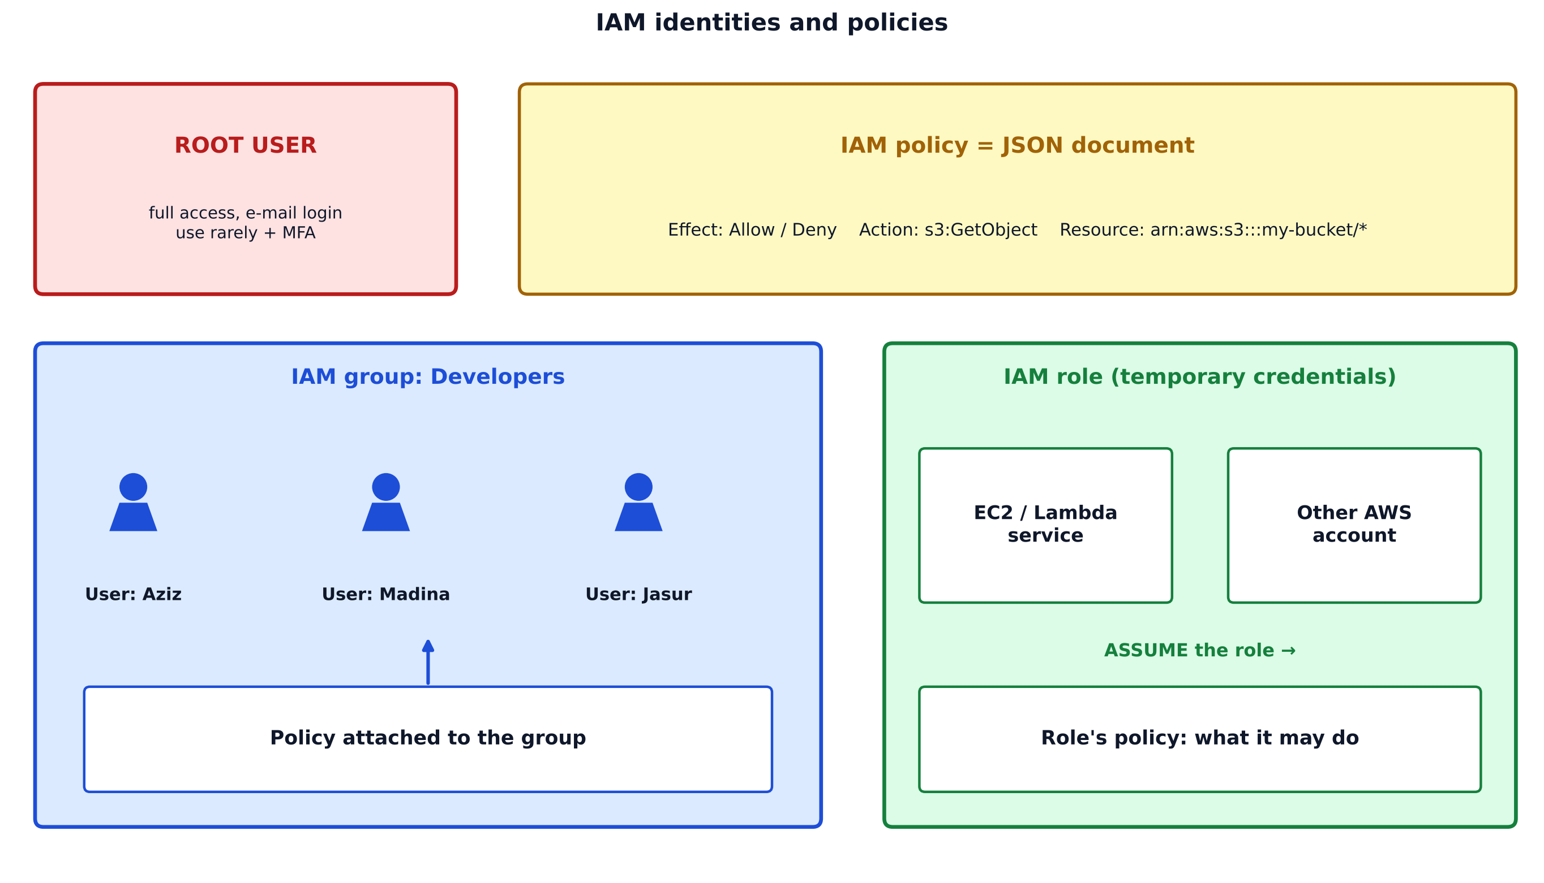
3-rasm. IAM identifikatorlari va policy: root user, user, group, role va ularga biriktirilgan policy'lar.
Identifikator | Nima | Qachon ishlatiladi
Root user | AWS akkaunti ochilganda yaratiladigan to'liq huquqli birinchi identifikator (email bilan kiriladi) | Faqat boshlang'ich sozlash va maxsus root-only vazifalar uchun
IAM user | Akkaunt ichidagi bitta odam yoki ilova uchun alohida identifikator va uzoq muddatli credential'lar | Alohida shaxs/ilova uchun doimiy kirish (zamonaviy amaliyotda federatsiya afzal)
IAM group | IAM user'lar to'plami | Ruxsatni ko'p user'ga birdan berish (masalan, "Developers")
IAM role | Aniq shaxsga bog'lanmagan identifikator: kimdir uni vaqtinchalik "kiyib" (assume) oladi | EC2/Lambda'ga ruxsat, vaqtinchalik kirish, cross-account kirish, federatsiya
IAM policy | Ruxsatlar hujjati (JSON): nima mumkin/mumkin emas | Identifikatorlarga biriktiriladi

Ikki muhim nuance:
- Group'ga group qo'sha olmaysiz (group ichida group yo'q) va group login qila olmaydi — u faqat ruxsatlar tashuvchisi.
- Role parolga ega emas — u vaqtinchalik credential beradi. Shuning uchun ilova yoki servis uchun xavfsizroq.
Mini-stsenariy · Group nima uchun?
Kompaniyada 25 ta dasturchi bor, ularning hammasiga bir xil S3 ruxsati kerak. Administrator har bir user'ga policy'ni alohida biriktirmoqda va bu vaqtni oladi hamda xatoga olib keladi.
Savol: Eng yaxshi yechim?
- A) Hammaga root user parolini berish
- B) Dasturchilarni "Developers" IAM group'iga qo'shib, policy'ni group'ga biriktirish
- C) Hammaga bitta umumiy IAM user ochish
- D) Policy'ni har safar qo'lda qayta yozish
Javob: B. Group — ruxsatni ko'p user'ga birdan boshqarish usuli. A va C xavfli (alohida shaxsni kuzatib bo'lmaydi, root esa umuman ishlatilmasligi kerak).

3.2. IAM policy anatomiyasi
Policy — JSON hujjat. Asosiy elementlari: Effect (Allow/Deny), Action (qaysi amal), Resource (qaysi resurs). Misol — bitta S3 bucket'dan o'qishga ruxsat:
{
"Version": "2012-10-17",
"Statement": [
{
"Effect": "Allow",
"Action": ["s3:GetObject", "s3:ListBucket"],
"Resource": [
"arn:aws:s3:::my-reports-bucket",
"arn:aws:s3:::my-reports-bucket/*"
]
}
]
}

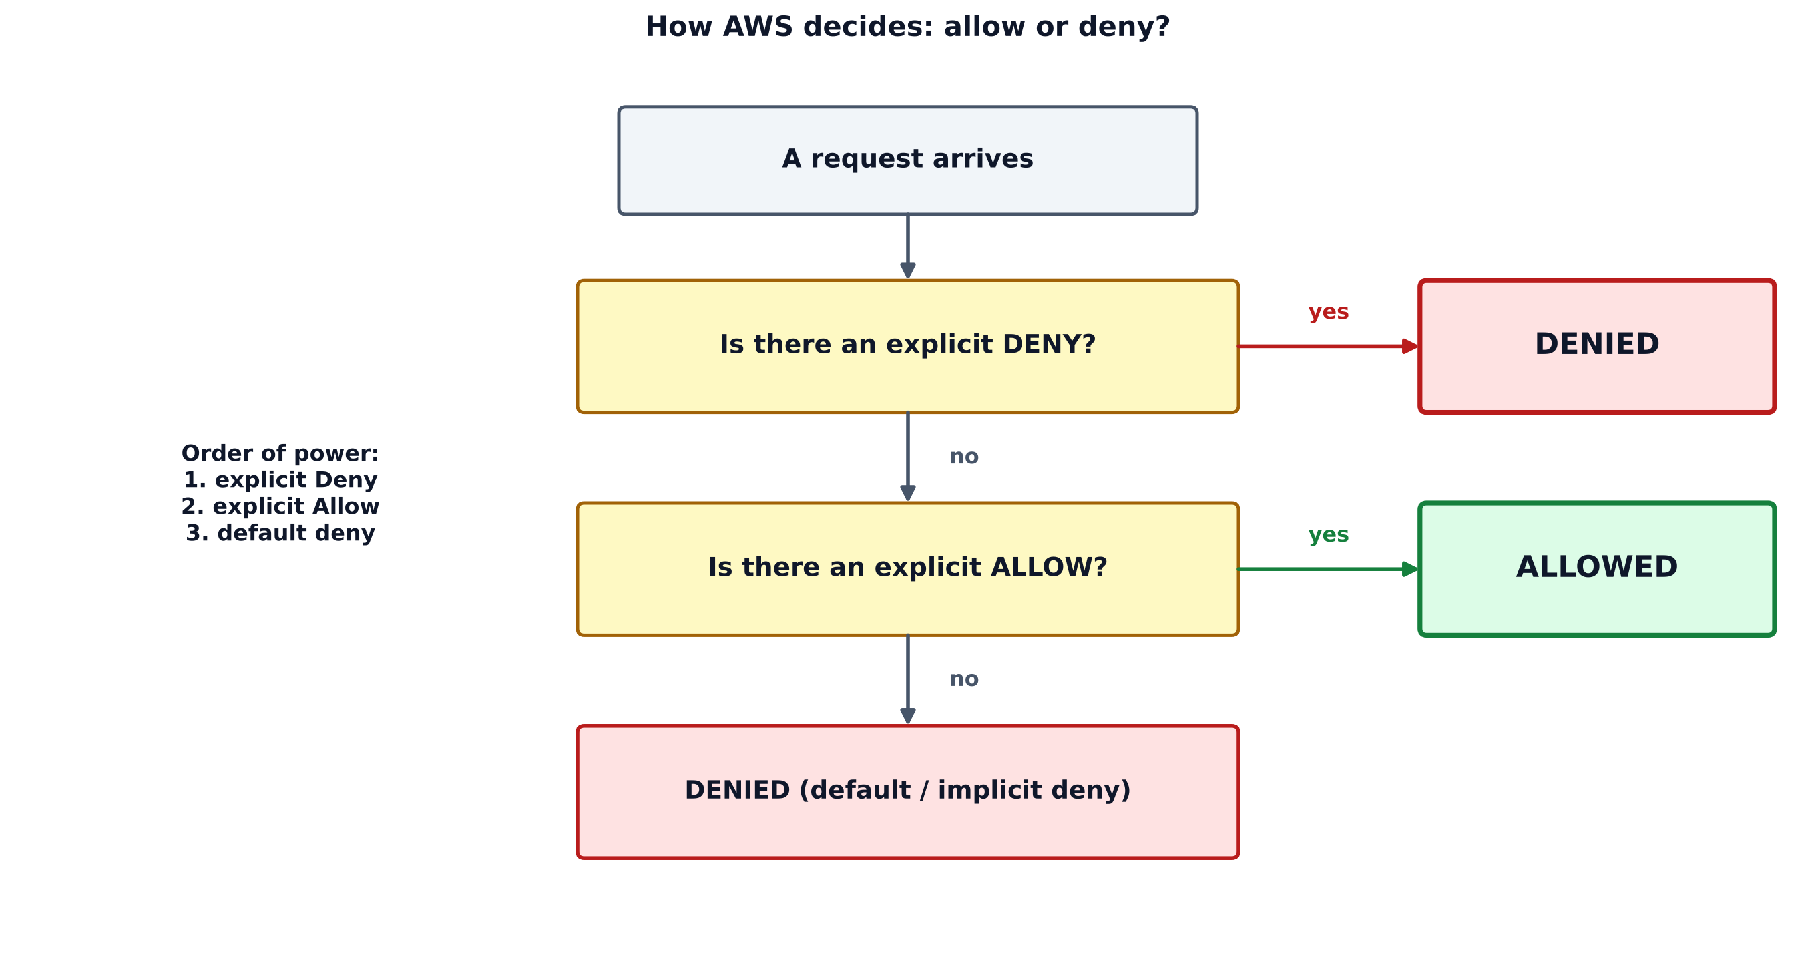
4-rasm. Policy qarori qanday olinadi: default — Deny; Allow bo'lsa ruxsat; lekin aniq (explicit) Deny har doim Allow'dan ustun.
Qaror qoidalari (imtihonda tez-tez so'raladi):
1. Default — rad etish (implicit deny). Aniq ruxsat berilmagan hech narsa mumkin emas.
2. Explicit Allow — ruxsat beradi.
3. Explicit Deny — har doim Allow'dan ustun.
Policy turlari:
- AWS managed policy — AWS yozgan va yangilab turadigan tayyor policy (masalan, AmazonS3ReadOnlyAccess). Boshlash uchun qulay.
- Customer managed policy — siz yozgan, bir necha identifikatorga biriktirsa bo'ladigan policy. Aniq (least privilege) ruxsatlar uchun.
- Inline policy — bitta identifikatorga ichiga o'rnatilgan policy; u bilan birga o'chadi.
Identity-based va resource-based policy. Identity-based policy user/group/role'ga biriktiriladi ("bu odam nima qila oladi"). Resource-based policy resursga (masalan, S3 bucket) biriktiriladi ("bu resursga kim kira oladi").
4. IAM best practice'lari (AWS rasmiy tavsiyalari)
AWS IAM hujjatidagi eng muhim tavsiyalar (imtihonga mos qisqartirilgan):
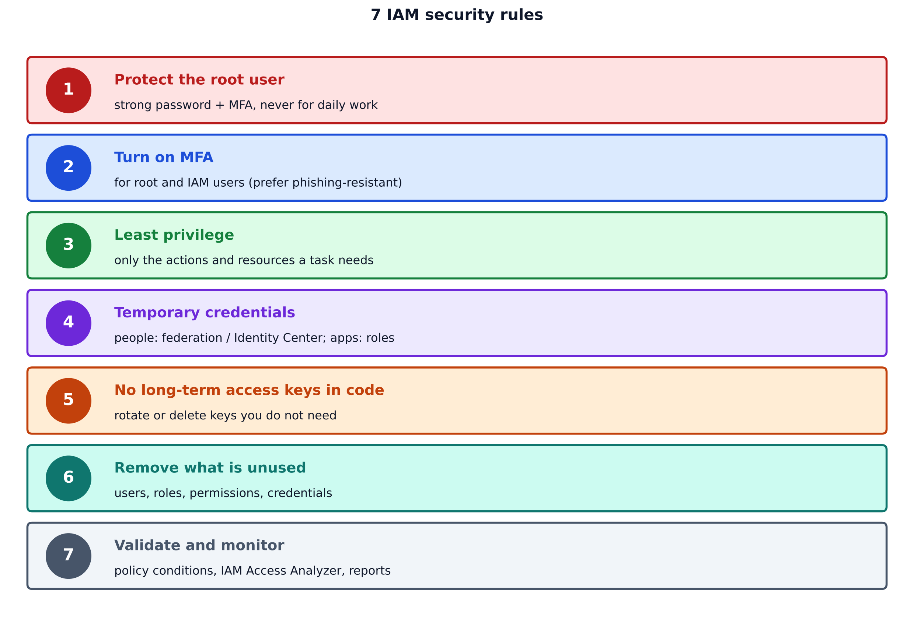
5-rasm. IAM xavfsizligining 7 qoidasi.
1. Root user'ni himoyalang va kundalik ishda ishlatmang. Unga kuchli parol va MFA qo'ying; ish uchun alohida user/role ishlating. Root credential'larini eng sezgir ma'lumotdek saqlang.
2. MFA (multi-factor authentication) ni yoqing — root uchun ham, IAM user'lar uchun ham. AWS phishing'ga chidamli variantlarni (passkey, xavfsizlik kaliti) tavsiya qiladi.
3. Least privilege (minimal ruxsat) tamoyili. Faqat vazifa uchun zarur amal, resurs va shartlarga ruxsat bering. Boshida AWS managed policy bilan boshlab, keyin aniqroq customer managed policy'ga o'ting.
4. Odamlar uchun federatsiya, ilovalar uchun role. Odamlar identity provider (yoki IAM Identity Center) orqali vaqtinchalik credential bilan kirsin; ilovalar (EC2, Lambda...) IAM role orqali — kodga access key yozmasdan.
5. Uzoq muddatli access key'lardan qoching va ularni yangilab/olib tashlab turing. Xodim ketganda yoki key keraksiz bo'lganda o'chiring (IAM "oxirgi foydalanish" ma'lumotidan foydalaning).
6. Ishlatilmayotgan user, role, ruxsat va credential'larni olib tashlang.
7. Policy shartlari va tekshiruv vositalari: shartlar (masalan, faqat TLS orqali), IAM Access Analyzer bilan policy'larni tekshirish va ochiq/cross-account kirishni topish.
Qo'shimcha: kuchli parol siyosati (password policy) — minimal uzunlik, murakkablik, muddat.
Mini-stsenariy · Dasturdagi kalit
Dasturchi EC2'dagi ilova S3'ga yozishi uchun IAM user'ning access keyini to'g'ridan-to'g'ri kodga yozdi va kodni umumiy repozitoriyga yukladi.
Savol: To'g'ri yondashuv qaysi?
- A) Key'ni kod ichida saqlash, lekin repozitoriyni maxfiy qilish
- B) EC2'ga IAM role biriktirish — ilova vaqtinchalik credential'larni avtomatik oladi
- C) Root user key'ini ishlatish
- D) Hamma xodimlarga bir xil key berish
Javob: B. Role orqali ilova vaqtinchalik credential oladi — kodda sir saqlash kerak emas. A, C, D xavfli. Root user key'i esa umuman ishlatilmasligi kerak.

Mini-stsenariy · Eng kam ruxsat
Yangi xodimga faqat bitta S3 bucket'dagi fayllarni o'qish kerak. Administrator tezlik uchun unga AdministratorAccess bermoqchi.
Savol: Qaysi tamoyil buzilmoqda va nima qilish kerak?
- A) Least privilege: faqat zarur S3 o'qish ruxsatini bering
- B) Elasticity: ko'proq server qo'shing
- C) Rightsizing: kichikroq server tanlang
- D) Shared responsibility: AWS'dan ruxsat so'rang
Javob: A. Least privilege — faqat vazifa uchun zarur ruxsat. To'liq admin huquqi xatar tug'diradi.

5. Root user'ning o'ziga xos vazifalari
Ko'pchilik ishlarni IAM user/role bajaradi. Lekin ayrim vazifalar faqat root user bilan bajariladi. Imtihon uchun asosiylari:
- akkaunt sozlamalarini o'zgartirish (akkaunt nomi, email, root parol);
- AWS akkauntini yopish (close);
- AWS Support rejasini o'zgartirish yoki bekor qilish;
- IAM user'lar uchun Billing ma'lumotlariga kirishni yoqish;
- tasodifan hamma ruxsatidan mahrum bo'lgan IAM administratorning ruxsatlarini qayta tiklash;
- ayrim maxsus (masalan, hammani rad etuvchi S3 bucket policy'ni tuzatish) amallar.
Eslab qolish qoidasi: "Akkauntning o'zi haqidagi sezgir amallar — root'da. Kundalik resurslar — IAM'da."
6. IAM Identity Center va federatsiya
IAM Identity Center (avval "AWS SSO") — odamlar (workforce) uchun markaziy kirish nuqtasi: bir marta kirib, ko'p AWS akkaunti va ilovaga single sign-on orqali o'tasiz. Foydalanuvchilar va guruhlarni shu yerda boshqarasiz yoki kompaniya identity provider'iga (masalan, Active Directory) ulaysiz. Identity Center ruxsatlarni permission set orqali beradi va kerakli IAM role'larni avtomatik yaratadi.
Federatsiya (federated identity) — kompaniyaning tashqi identity provider'idagi hisoblari bilan AWS'ga kirish: alohida IAM user yaratishning keragi yo'q, odam vaqtinchalik roleni assume qiladi.
Cross-account role — bir AWS akkauntdagi odam/servis ikkinchi akkauntdagi resurslarga vaqtinchalik kirishi uchun role.
Vositasi | Qachon
IAM user | Aniq alohida shaxs/ilova uchun (hozirda kamroq tavsiya qilinadi)
IAM role | Servislar, vaqtinchalik va cross-account kirish
IAM Identity Center | Ko'p akkauntli tashkilotda xodimlar uchun markaziy SSO
Federatsiya | Mavjud korporativ identity provider bilan kirish

7. Credential'larni saqlash: Secrets Manager va Parameter Store
Ba'zan ilovaga ma'lumotlar bazasi paroli yoki API kaliti kerak. Ularni kodda yoki oddiy faylda saqlamang:
- AWS Secrets Manager — sirlarni (parol, API kalit) xavfsiz saqlaydi, avtomatik aylantirib (rotate) turadi.
- AWS Systems Manager Parameter Store — sozlamalar va sirlarni markaziy saqlash (oddiy parametrlar uchun).
8. Kirishni kuzatish: IAM hisobotlari
Kim nimaga kirganini va qaysi credential'lar eskirganini bilish uchun IAM access reportlari bor:
- Credential report — akkauntdagi barcha user'lar va ularning credential'lari (parol yoshi, MFA yoqilganmi, access key oxirgi marta qachon ishlatilgan) ro'yxati.
- Access Advisor ("last accessed") — user/role qaysi xizmatlarga oxirgi marta qachon kirgani; ishlatilmayotgan ruxsatlarni olib tashlashga yordam beradi.
- IAM Access Analyzer — resurslar tashqi tomonga (ochiq yoki boshqa akkauntga) ochilganini topadi.
9. Imtihon tuzoqlari va eslatmalar
- "Security OF the cloud" = AWS; "IN the cloud" = mijoz. Ma'lumot, IAM, shifrlashni yoqish, security group — doim mijoz.
- Patch: EC2'da guest OS patch — mijoz; RDS/Lambda'da OT patch — AWS. (Shared control: patch management.)
- Physical security va hardware — faqat AWS (inherited control).
- IAM global, bepul. Root user — kundalik ishda ishlatilmaydi, MFA bilan himoyalanadi.
- Explicit Deny > Allow > implicit deny.
- Role — vaqtinchalik credential, servislar uchun; user — uzoq muddatli credential. "EC2 S3 ga kirishi kerak" → role.
- Group — user'larni birlashtiradi; group'ga group qo'shib bo'lmaydi; group login qilmaydi.
- Access key/secret key — dasturiy kirish uchun; hech qachon kodga yozmang. Parol va MFA — konsolga kirish uchun.
- Secrets Manager — sirlarni saqlash va aylantirish; IAM Identity Center — xodimlar uchun SSO.
10. O'zingizni tekshiring (checklist)
- "OF the cloud" va "IN the cloud" misollarini keltira olaman.
- EC2, RDS, Lambda, S3 uchun kim nima uchun javob berishini aytaman.
- Inherited, shared va customer-specific control farqini bilaman.
- Root, user, group, role, policy tushunchalarini chizib tushuntiraman.
- Policy qarori qoidasini (default deny, explicit deny ustunligi) bilaman.
- IAM best practice'larining kamida 6 tasini sanayman.
- Root-only vazifalardan 3–4 tasini aytaman.
- IAM Identity Center, federatsiya va Secrets Manager o'rnini bilaman.
11. Rasmiy manbalar va keyingi qadam
- AWS Shared Responsibility Model — rasmiy sahifa
- Shared responsibility — Security Pillar
- IAM Identities (users, groups, roles)
- Security best practices in IAM
- What is IAM? (kirish)
Keyingi dars (L5): AWS xavfsizlik va compliance xizmatlari — Shield, WAF, GuardDuty, Inspector, Artifact, CloudTrail, CloudWatch, Config, Trusted Advisor; security group va network ACL; shifrlash.
L5. AWS xavfsizlik, compliance va monitoring xizmatlari
Imtihon xaritasi: CLF-C02 — 2-domen "Security and Compliance" (30%), 2.2-topshiriq (xavfsizlik, boshqaruv va compliance tushunchalari) va 2.4-topshiriq (xavfsizlik komponentlari va resurslari). Savollar odatda "qaysi xizmat shu vazifani bajaradi?" ko'rinishida beriladi, shuning uchun bu darsda xizmatlarni vazifasi bo'yicha guruhlab o'rganamiz.
Dars maqsadi. Darsni tugatgach siz: (1) security group va network ACL farqini bilasiz; (2) WAF, Shield, GuardDuty, Inspector, Security Hub, Macie kabi himoya va aniqlash xizmatlarini vazifasi bo'yicha ajratasiz; (3) shifrlash (at rest / in transit) va KMS o'rnini tushunasiz; (4) CloudWatch, CloudTrail, Config uchligini farqlaysiz; (5) AWS Artifact va compliance dasturlari, Trusted Advisor, AWS Marketplace va yordamchi resurslarning vazifasini aytib bera olasiz.
1. Chuqur himoya (defense in depth)
Bitta qulf hech qachon yetarli emas. Xavfsizlik qatlamma-qatlam quriladi: biri o'tib ketsa, keyingisi to'xtatadi. Bu defense in depth deyiladi va Well-Architected'dagi "xavfsizlikni barcha qatlamlarda qo'llash" tamoyilining amaliy ko'rinishi.
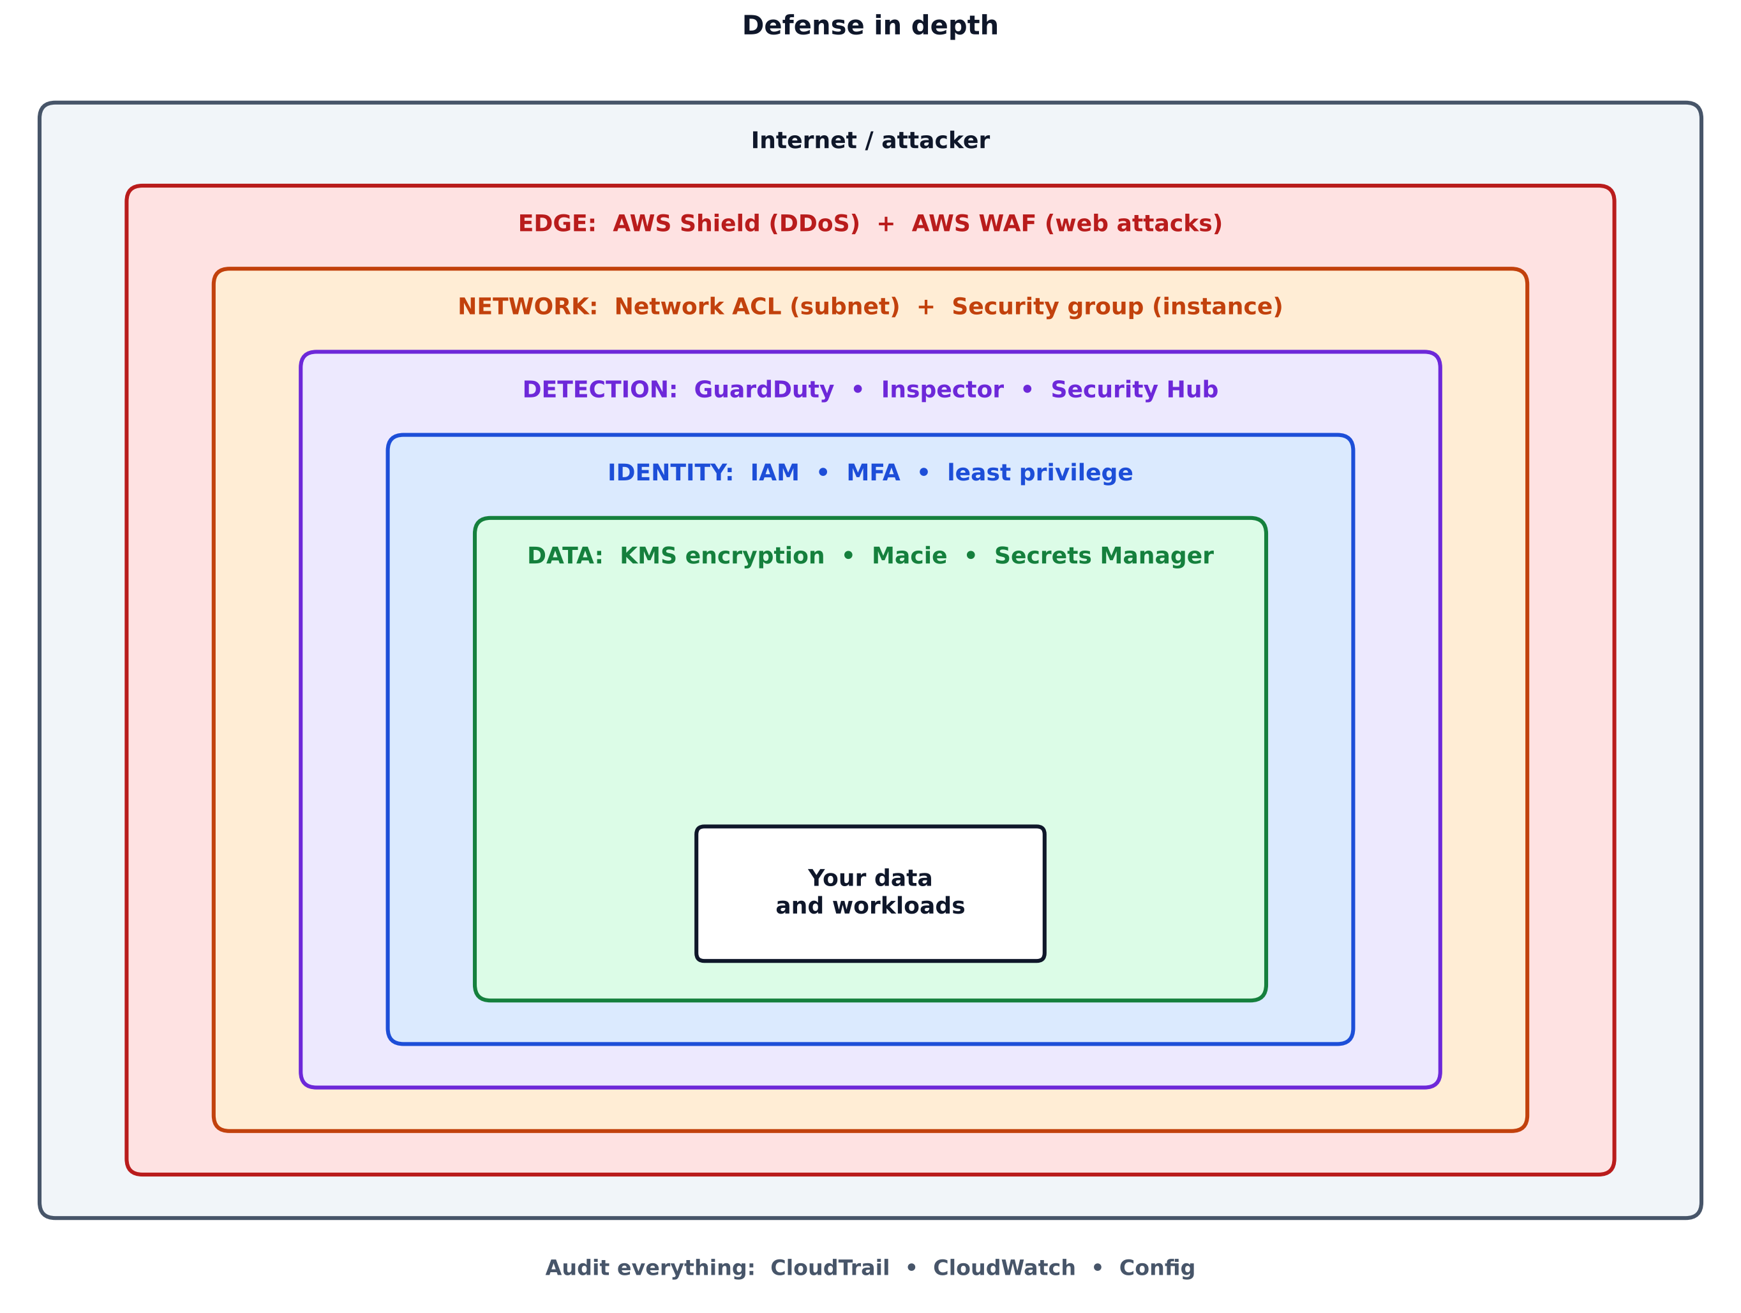
1-rasm. Qatlamli himoya: tashqi hujumlardan ma'lumotgacha — har qatlamda o'z AWS vositasi.
Qatlam | Maqsad | AWS vositalari
Identifikatsiya va kirish | Faqat vakolatli odam/servis kira olsin | IAM, IAM Identity Center, MFA
Chegara (edge) | Hujumni tarmoqqa yetmay to'xtatish | AWS Shield (DDoS), AWS WAF
Tarmoq | Trafikni filtrlash | Security group, network ACL, VPC
Aniqlash va tekshirish | Xavf va zaifliklarni topish | GuardDuty, Inspector, Security Hub
Ma'lumot | Ma'lumotni shifrlash va himoyalash | KMS, S3 shifrlash, Macie, Secrets Manager
Kuzatuv va audit | Kim nima qilganini qayd etish | CloudTrail, CloudWatch, Config

2. Tarmoq darajasidagi himoya: Security Group va Network ACL
Ikkalasi ham trafikni ruxsat berish/rad etish qoidalari bilan filtrlaydigan "virtual firewall", lekin ishlash joyi va xulqi boshqa.
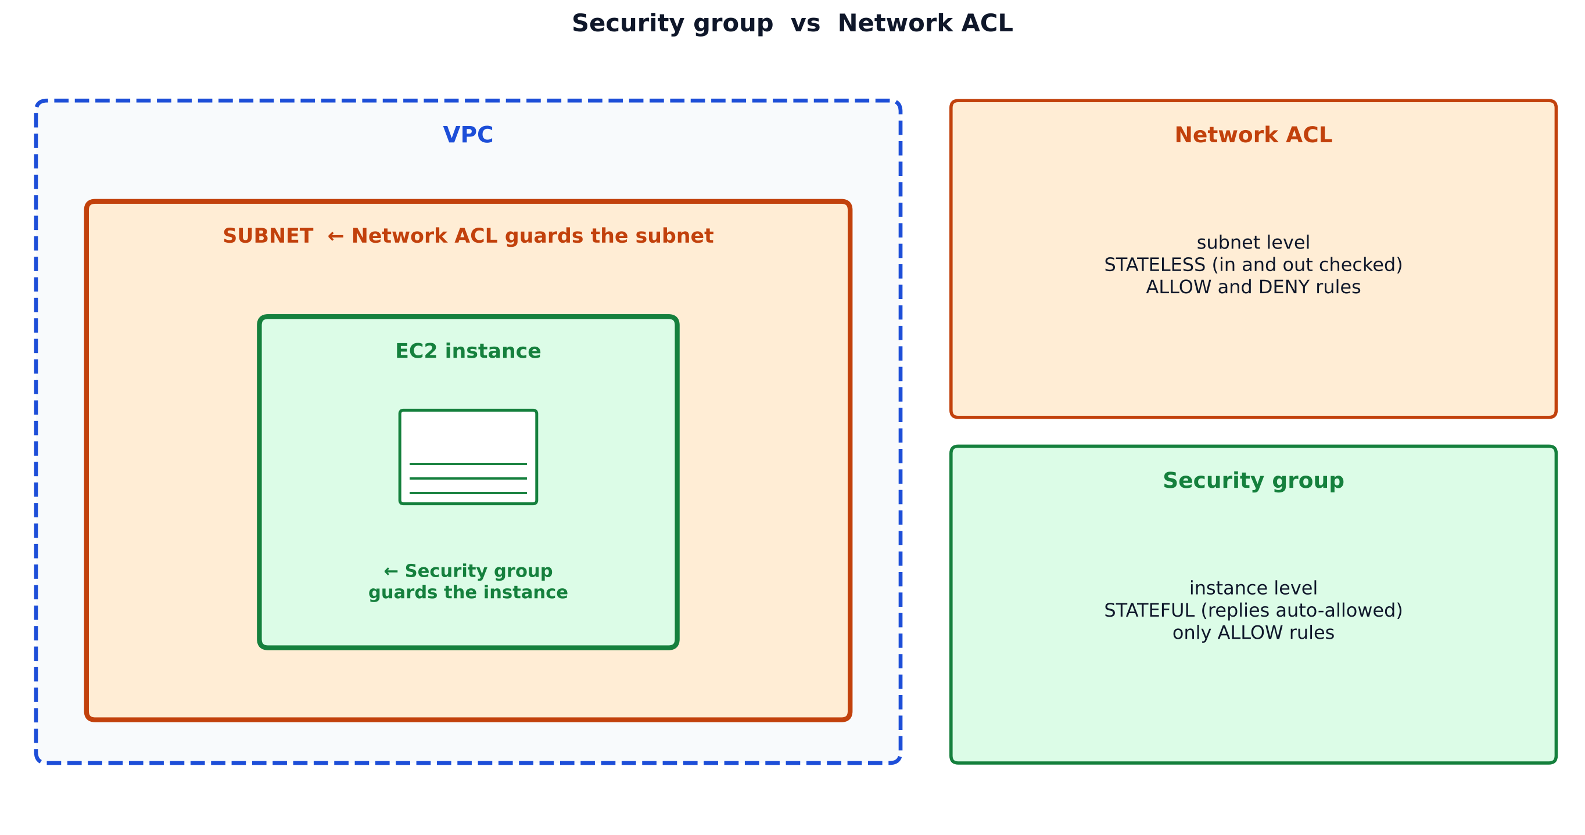
2-rasm. Security group — server (instance) darajasida; network ACL — subnet darajasida.
Xususiyat | Security Group | Network ACL (NACL)
Qaerda ishlaydi | Instance (EC2 tarmoq interfeysi) darajasida | Subnet darajasida
Holati | Stateful — ruxsat etilgan kiruvchi trafikka javob avtomatik ruxsat | Stateless — kiruvchi va chiquvchi trafik alohida baholanadi
Qoidalar | Faqat Allow (ruxsat) qoidalari | Allow va Deny ikkalasi
Default | Hamma kiruvchi trafik rad, chiquvchi ruxsat | Default NACL hammaga ruxsat beradi
Qo'llanishi | Barcha qoidalar birgalikda baholanadi | Qoidalar raqam tartibida baholanadi

Eslab qolish: Security group — "serverning eshigi" (stateful, faqat allow); NACL — "mahalla darvozasi" (stateless, allow va deny). Muayyan IP'ni bloklash kerak bo'lsa — NACL (chunki Deny qoidasi faqat unda bor).
Mini-stsenariy · IP'ni bloklash
Xavfsizlik jamoasi aniq bir zararli IP-manzildan keladigan barcha trafikni subnet darajasida bloklamoqchi.
Savol: Qaysi vosita bunga mos?
- A) Security group
- B) Network ACL
- C) IAM policy
- D) AWS Artifact
Javob: B (Network ACL). NACL subnet darajasida ishlaydi va Deny qoidalarini qo'llab-quvvatlaydi. Security group faqat Allow qoidalariga ega.

Mini-stsenariy · Stateful nimani bildiradi?
Muhandis security group'da faqat 443-port (HTTPS) kiruvchi trafikka ruxsat berdi va chiquvchi javob trafigi uchun alohida qoida yozmadi. Ilova baribir ishlayapti.
Savol: Nega javob trafigi o'tmoqda?
- A) Security group stateful: ruxsat berilgan kiruvchi so'rovning javobi avtomatik ruxsat etiladi
- B) Security group stateless
- C) NACL avtomatik hamma narsani ochadi
- D) AWS har doim hamma portlarni ochiq qoldiradi
Javob: A. Security group stateful — ulanish holatini eslab qoladi, shuning uchun javob trafigi uchun alohida qoida shart emas. NACL stateless: kiruvchi va chiquvchi qoidalarni alohida yozish kerak.

3. Chegara himoyasi: AWS Shield va AWS WAF
- AWS Shield — DDoS (Distributed Denial of Service) hujumlaridan himoya. Shield Standard barcha AWS mijozlari uchun avtomatik va qo'shimcha to'lovsiz. Shield Advanced — ilg'or va pullik himoya: kengaytirilgan aniqlash, hujum paytida AWS DDoS jamoasi yordami.
- AWS WAF (Web Application Firewall) — veb-ilova darajasida (HTTP/HTTPS, 7-qatlam) so'rovlarni filtrlaydi: SQL injection, cross-site scripting (XSS) kabi odatiy hujumlar, ma'lum IP/mamlakatlarni bloklash va so'rovlar chastotasini cheklash. CloudFront, Application Load Balancer, API Gateway kabi xizmatlar oldiga qo'yiladi.
- AWS Firewall Manager — WAF, Shield va boshqa firewall qoidalarini ko'p akkaunt bo'ylab markaziy boshqarish.
- AWS Network Firewall — VPC uchun boshqariladigan stateful tarmoq firewall'i va intrusion detection/prevention.
Mini-stsenariy · Veb hujum
Onlayn-do'konning kirish formasiga SQL injection urinishlari kelmoqda. Kompaniya shu veb-so'rovlarni ilovaga yetmasdan filtrlashni xohlaydi.
Savol: Qaysi xizmat mos?
- A) AWS WAF
- B) AWS Shield Standard
- C) AWS Artifact
- D) AWS Config
Javob: A (AWS WAF). WAF HTTP(S) so'rovlarni tekshirib, SQL injection va XSS kabi hujumlarni to'sadi. Shield — asosan DDoS uchun.

4. Aniqlash xizmatlari: GuardDuty, Inspector, Security Hub, Macie, Detective
Bular tez-tez aralashtiriladi. Har biri bitta aniq savolga javob beradi:
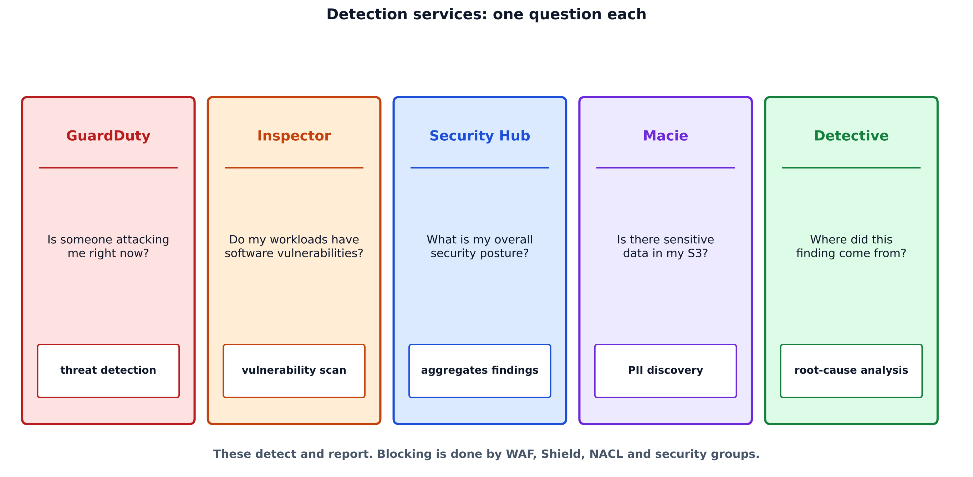
3-rasm. Aniqlash xizmatlari: har biri o'z savoli bilan.
Xizmat | Savol | Nima qiladi
Amazon GuardDuty | "Hozir kimdir hujum qilyaptimi?" | Akkaunt, ish yuki va ma'lumotlarda shubhali/zararli faoliyatni doimiy aniqlaydi (CloudTrail, VPC Flow Logs, DNS loglar tahlili asosida) — threat detection
Amazon Inspector | "Serverlarimda zaifliklar bormi?" | Ish yuklarini (EC2, konteyner, Lambda) dasturiy zaifliklar va keraksiz tarmoq ochiqligi uchun avtomatik skanerlaydi
AWS Security Hub | "Umumiy xavfsizlik holatim qanday?" | Ko'p xizmat va akkauntlardagi xavfsizlik topilmalarini bitta joyda jamlaydi va standartlarga mosligini ko'rsatadi
Amazon Macie | "Ma'lumotim ichida maxfiy narsa bormi?" | Mashinaviy o'rganish yordamida S3'dagi sezgir ma'lumotni (shaxsiy ma'lumot, PII) topadi
Amazon Detective | "Bu topilma qayerdan kelgan?" | Xavfsizlik topilmalarini tekshirib, ildiz sababini aniqlashga yordam beradi

Mini-stsenariy · Zaiflik skaneri
Kompaniya EC2 serverlarida ma'lum dasturiy zaifliklar (masalan, eskirgan paket) borligini avtomatik tekshirib turishni istaydi.
Savol: Qaysi xizmat?
- A) Amazon Inspector
- B) Amazon GuardDuty
- C) AWS Shield
- D) AWS KMS
Javob: A (Amazon Inspector). Inspector zaifliklarni skanerlaydi. GuardDuty esa faoliyatdagi shubhali xatti-harakatni (masalan, g'ayrioddiy API chaqiruvlar) aniqlaydi.

Mini-stsenariy · S3'dagi shaxsiy ma'lumot
Kompaniya S3'da millionlab fayl saqlaydi va ichida parol, karta raqami yoki shaxsiy ma'lumot tasodifan qolib ketmaganini tekshirmoqchi.
Savol: Qaysi xizmat mos?
- A) Amazon Macie
- B) AWS WAF
- C) AWS Direct Connect
- D) AWS Trusted Advisor
Javob: A (Amazon Macie). Macie S3'dagi sezgir ma'lumotni topadi va xavfini baholaydi.

5. Ma'lumot himoyasi: shifrlash va kalitlar
Shifrlash (encryption) — ma'lumotni kalitsiz o'qib bo'lmaydigan ko'rinishga o'tkazish. Ikki holat:
- Encryption at rest (saqlashda) — diskda, S3'da, ma'lumotlar bazasida turgan ma'lumot shifrlangan. AWS'dagi S3, EBS, RDS, DynamoDB ko'p xizmatlarida shifrlashni yoqish mumkin.
- Encryption in transit (uzatishda) — tarmoq orqali ketayotgan ma'lumot himoyalangan: TLS/HTTPS. SSL/TLS sertifikatlarini AWS Certificate Manager (ACM) yaratadi va yangilaydi.
Kalit va sirlarni boshqaruvchi xizmatlar:
Xizmat | Vazifasi
AWS KMS (Key Management Service) | Shifrlash kalitlarini yaratish va boshqarish
AWS CloudHSM | Maxsus apparat xavfsizlik moduli (HSM) — kalitlar ustidan to'liq nazorat talab qilinganda
AWS Secrets Manager | Parol, API kalitlarni saqlash va avtomatik aylantirish (rotation)
AWS Certificate Manager | TLS sertifikatlarini boshqarish

Shifrlashni yoqish — mijoz vazifasi (L4'dagi shared responsibility): AWS shifrlash imkoniyatini beradi, uni yoqish esa sizning tanlovingiz.
Mini-stsenariy · Shifrlash kaliti
Kompaniya S3 va EBS'dagi ma'lumotlarni shifrlaydi va shifrlash kalitlarini markaziy boshqarib, kim ishlatganini kuzatmoqchi.
Savol: Qaysi xizmat kalitlarni yaratish va boshqarishda yordam beradi?
- A) AWS KMS
- B) AWS Shield
- C) Amazon Route 53
- D) Amazon GuardDuty
Javob: A (AWS KMS). KMS shifrlash kalitlarini yaratadi va boshqaradi, ularning ishlatilishi CloudTrail'da qayd etiladi.

6. Monitoring va audit uchligi: CloudWatch, CloudTrail, Config
Imtihonning eng sevimli "aralashtirish" mavzusi. Uchalasini bitta savol bilan ajrating:
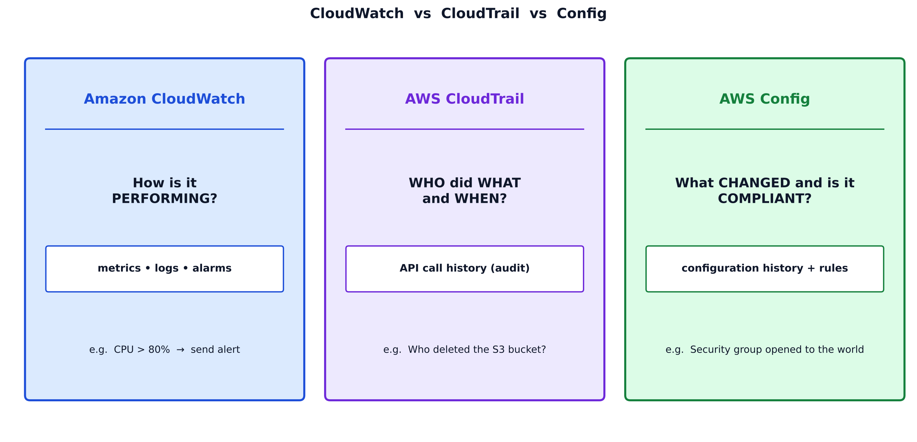
4-rasm. CloudWatch — "qanchalik yaxshi ishlayapti?"; CloudTrail — "kim nima qildi?"; Config — "nima o'zgardi va qoidaga mosmi?"
Xizmat | Savol | Misol
Amazon CloudWatch | "Resurslar qanday ishlayapti?" | CPU yuklamasi metrikasi, loglar, alarm ("CPU 80% dan oshsa xabar ber")
AWS CloudTrail | "Kim, qachon, nima qildi?" | Kim S3 bucket'ni o'chirdi; kim IAM user yaratdi — API chaqiruvlari jurnali (audit)
AWS Config | "Resurs sozlamasi qanday o'zgargan va qoidalarga mosmi?" | Security group tasodifan hammaga ochilganini aniqlash; konfiguratsiya tarixi

Qo'shimcha: AWS Audit Manager — compliance uchun dalillarni (evidence) avtomatik yig'ib, audit tayyorgarligini osonlashtiradi. AWS Security Hub — turli manbalardagi xavfsizlik topilmalarini jamlaydi.
Mini-stsenariy · Kim o'chirdi?
Ertalab ma'lumotlar bazasi snapshot'i yo'qolgani ma'lum bo'ldi. Menejer kim va qachon uni o'chirganini bilmoqchi.
Savol: Qaysi xizmat javob beradi?
- A) AWS CloudTrail
- B) Amazon CloudWatch
- C) AWS Trusted Advisor
- D) Amazon Inspector
Javob: A (AWS CloudTrail). CloudTrail akkauntdagi API amallarini (kim, qachon, qayerdan) yozib boradi. CloudWatch — ishlash ko'rsatkichlari va alarmlar uchun.

Mini-stsenariy · CPU alarmi
Jamoa EC2 serverning CPU yuklamasi 80% dan oshsa, avtomatik xabar (alarm) yuborilishini xohlaydi.
Savol: Qaysi xizmat?
- A) Amazon CloudWatch
- B) AWS CloudTrail
- C) AWS Config
- D) AWS Artifact
Javob: A (Amazon CloudWatch). Metrikalarni kuzatish va alarm o'rnatish — CloudWatch vazifasi.

Mini-stsenariy · Konfiguratsiya o'zgardi
Compliance guruhi uchun bir S3 bucket'ning jamoaga ochiq qilib qo'yilgani va qachon o'zgargani qayd etilishi, hamda bu "ochiq bucket bo'lmasin" qoidasiga mos emasligi avtomatik ko'rsatilishi kerak.
Savol: Qaysi xizmat?
- A) AWS Config
- B) AWS Shield
- C) Amazon Route 53
- D) AWS Lambda
Javob: A (AWS Config). Config resurs konfiguratsiyasi tarixini saqlaydi va uni qoidalarga qarshi baholaydi.

7. Compliance va boshqaruv: AWS Artifact
Compliance (me'yoriy muvofiqlik) — tashkilotning qonun, standart va ichki qoidalarga mosligi. AWS ko'plab xalqaro dastur va standartlar bo'yicha auditdan o'tgan (masalan, ISO 27001, SOC 1/2/3, PCI DSS va boshqalar). Lekin shared responsibility bu yerda ham amal qiladi: AWS infratuzilmasi sertifikatlangan, ammo sizning ilovangizning mosligi — sizning javobgarligingiz.
AWS Artifact — AWS compliance hujjatlari va auditor hisobotlarini (SOC, ISO, PCI va hokazo) talab bo'yicha yuklab olish uchun o'z-o'ziga xizmat portali. Auditor "AWS ISO sertifikatini ko'rsating" desa, Artifact'dan olasiz. U shuningdek, ayrim shartnomalarni (masalan, BAA) qabul qilish imkonini beradi.
Compliance talablari xizmatga, Region'ga va sohaga qarab farq qiladi: masalan, tibbiyot yoki to'lov kartasi ma'lumoti uchun qo'shimcha qoidalar bor, va ba'zi xizmatlar ayrim standartlar doirasiga kirmasligi mumkin. Shuning uchun AWS Compliance resurslari va har bir xizmatning compliance holatini tekshirish kerak.
Boshqaruv (governance) bilan bog'liq xizmatlar:
- AWS Organizations — ko'p akkauntni birlashtirib, service control policy (SCP) orqali ruxsatlar chegarasini markaziy belgilash;
- AWS Control Tower — ko'p akkauntli muhitni eng yaxshi amaliyotlar asosida tez sozlash va boshqarish;
- AWS Config va Audit Manager — yuqorida ko'rilgan.
Mini-stsenariy · Auditorga hujjat
Auditor kompaniyadan AWS'ning ISO sertifikati va SOC hisobotini so'radi.
Savol: Bu hujjatlarni qayerdan olish mumkin?
- A) AWS Artifact
- B) AWS CloudTrail
- C) Amazon Inspector
- D) AWS Direct Connect
Javob: A (AWS Artifact). Artifact — AWS'ning compliance hujjatlari va hisobotlarini talab bo'yicha olish portali.

8. Xavfsizlik bo'yicha yordamchi resurslar
Exam Guide'ning 2.4-topshirig'i xavfsizlik hujjatlari va baholash vositalarini ham so'raydi:
- AWS Trusted Advisor — akkauntingizni AWS best practice'lariga qarshi tekshiradi va tavsiyalar beradi. Kategoriyalar: cost optimization, performance, security, fault tolerance, service limits (ro'yxat AWS tomonidan kengaytirilib turadi; joriy kategoriyalar uchun rasmiy hujjatga qarang). Masalan: "MFA yoqilmagan root user", "hammaga ochiq security group", "ishlatilmayotgan resurslar". Tekshiruvlarning to'liq to'plami AWS Support rejasiga bog'liq (L10 darsida batafsil).
- AWS Marketplace — AWS'da ishlaydigan uchinchi tomon dasturlar, jumladan xavfsizlik mahsulotlarini (firewall, antivirus, SIEM) sotib olish va joylashtirish katalogi.
- AWS Knowledge Center, AWS Security Center, AWS Security Blog, AWS re:Post — savollarga javob, yo'riqnoma va xavfsizlik yangiliklari manbalari.
- AWS Support va AWS Trust and Safety jamoasi — masalan, AWS resurslaridan noto'g'ri foydalanilayotganini (abuse) xabar qilish uchun.
Penetratsion test: AWS siyosatiga ko'ra mijozlar belgilangan xizmatlarda o'z resurslariga oldindan ruxsatsiz penetratsion test o'tkazishi mumkin; ishlashdan oldin AWS'ning joriy siyosatini tekshiring.
9. Xizmatlar xaritasi: "Muammo → xizmat"
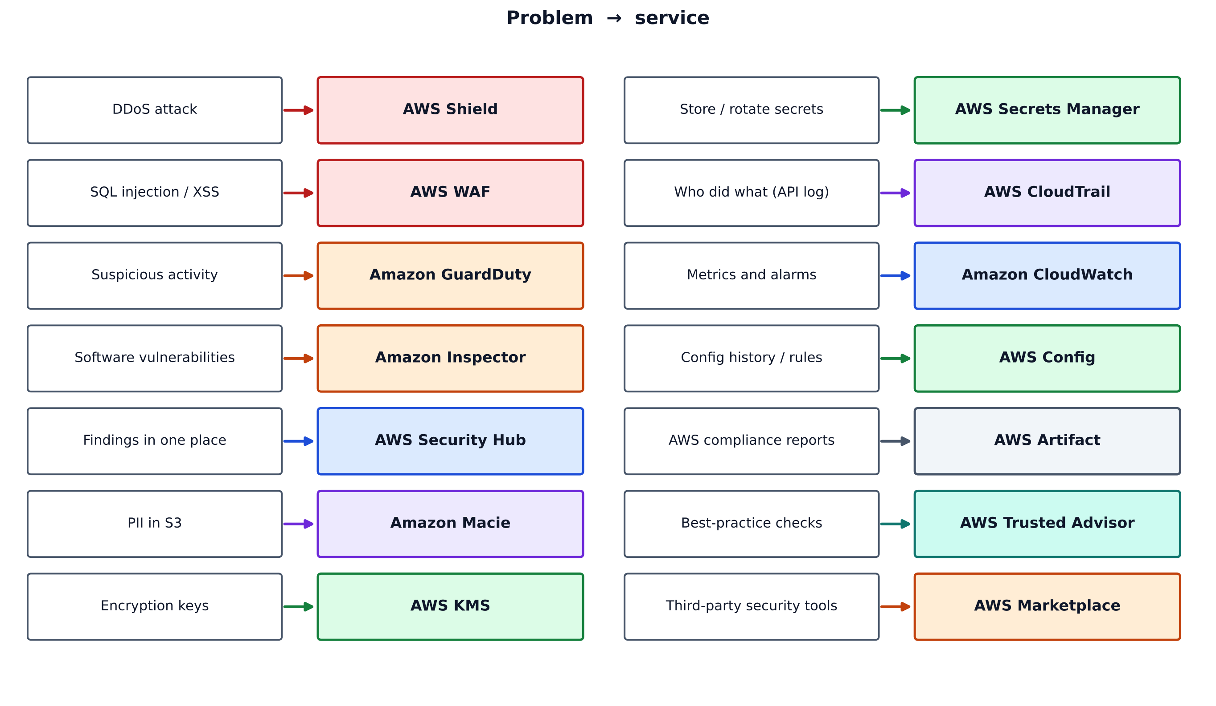
5-rasm. Imtihonda tez topish uchun: muammo → xizmat.
Muammo / iboralar | Xizmat
DDoS hujumi | AWS Shield
SQL injection, XSS, veb-hujum filtrlash | AWS WAF
Shubhali faoliyat, threat detection | Amazon GuardDuty
Zaiflik skaneri (EC2, konteyner, Lambda) | Amazon Inspector
Xavfsizlik topilmalarini bitta joyda ko'rish | AWS Security Hub
S3'da sezgir/shaxsiy ma'lumotni topish | Amazon Macie
Shifrlash kalitlari | AWS KMS
Parol/kalitni saqlash va aylantirish | AWS Secrets Manager
Kim nima qildi (API jurnali) | AWS CloudTrail
Metrikalar, loglar, alarmlar | Amazon CloudWatch
Konfiguratsiya tarixi va qoidaga moslik | AWS Config
AWS compliance hujjatlari/hisobotlari | AWS Artifact
Best practice tavsiyalari va tekshiruvlar | AWS Trusted Advisor
Uchinchi tomon xavfsizlik mahsuloti | AWS Marketplace
Subnet darajasida IP bloklash | Network ACL
Server darajasida port ruxsati | Security group

10. Imtihon tuzoqlari va eslatmalar
- CloudWatch / CloudTrail / Config: performans / kim / sozlama o'zgarishi. Eng ko'p xato qilinadigan uchlik.
- GuardDuty — aniqlaydi (threat detection), Inspector — zaiflikni skanerlaydi, Macie — sezgir ma'lumotni topadi, Security Hub — jamlaydi. Hech biri hujumni o'zi bloklamaydi (blok — WAF, Shield, NACL, security group).
- Shield Standard — bepul va avtomatik; Shield Advanced — pullik.
- WAF — veb (HTTP) darajasida; Shield — DDoS; security group/NACL — tarmoq darajasida.
- Security group — stateful, faqat allow; NACL — stateless, allow va deny.
- Artifact — hujjat va hisobot olish (xizmat emas, "kutubxona"); Config — sozlama tarixi.
- Shifrlashni yoqish — mijoz vazifasi.
- AWS infratuzilmasi sertifikatlangan degani sizning ilovangiz avtomatik compliant degani emas.
11. O'zingizni tekshiring (checklist)
- Defense in depth qatlamlarini va har birida AWS vositasini aytaman.
- Security group va NACL'ni 4 xususiyat bo'yicha solishtiraman.
- Shield, WAF, Firewall Manager, Network Firewall vazifasini farqlayman.
- GuardDuty, Inspector, Security Hub, Macie, Detective — har birining "savoli"ni aytaman.
- At rest va in transit shifrlashni va KMS, Secrets Manager, ACM o'rnini bilaman.
- CloudWatch, CloudTrail, Config'ni bitta savol bilan ajrataman.
- Artifact, Audit Manager, Organizations, Control Tower, Trusted Advisor, Marketplace vazifasini bilaman.
12. Rasmiy manbalar va keyingi qadam
- Choosing AWS security, identity, and governance services (decision guide)
- Shared Responsibility Model
- Exam Guide (CLF-C02), PDF — 2.2 va 2.4 topshiriqlar
- AWS Certified Cloud Practitioner — rasmiy sahifa va imtihon ma'lumotlari
Keyingi bosqich (L6–L10): asosiy xizmatlar — Compute, Storage va Database, Networking, AI/ML va analytics, hamda narxlash, billing va Support rejalari.

